



BỘ CÔNG THƯƠNG
TRƯỜNG ĐẠI HỌC CÔNG THƯƠNG TP HỒ CHÍ MINH
KHOA CÔNG NGHỆ THÔNG TIN



BÁO CÁO MÔN HỌC
LẬP TRÌNH MÃ NGUỒN MỞ
ĐỀ TÀI
XÂY DỰNG WEBSITE THỜI TRANG
SMART CASUAL
NHÓM 5

Tp. Hồ Chí Minh, Tháng 10 Năm 2026
BỘ CÔNG THƯƠNG
TRƯỜNG ĐẠI HỌC CÔNG THƯƠNG TP HỒ CHÍ MINH
KHOA CÔNG NGHỆ THÔNG TIN

BÁO CÁO MÔN HỌC
LẬP TRÌNH MÃ NGUỒN MỞ
ĐỀ TÀI
XÂY DỰNG WEBSITE THỜI TRANG
SMART CASUAL

GVHD: Vũ Phú Lộc
Lớp học phần: 14DHTH13
Nhóm: 5
Trưởng nhóm: Phạm Tiến Minh - 2001230521
Thành viên:
Nguyễn Ngọc Tường Vi - 2001231032
Nguyễn Thái Bảo - 2001230046
Nguyễn Duy Khánh- 2001230390

Tp. Hồ Chí Minh, Tháng 10 Năm 2026
LỜI CAM ĐOAN

Nhóm chúng tôi xin cam đoan rằng đồ án với đề tài “Xây dựng website thời trang Smart Casual” là kết quả của quá trình học tập, nghiên cứu và thực hiện nghiêm túc của nhóm trong suốt thời gian thực hiện môn học. Toàn bộ nội dung trong đồ án được xây dựng dựa trên kiến thức đã học, quá trình tìm hiểu tài liệu và thực hành thực tế của nhóm. Nhóm chúng tôi không sao chép nội dung từ bất kỳ công trình nghiên cứu hay đồ án nào khác. Các tài liệu, hình ảnh và nguồn tham khảo được sử dụng trong đồ án đều được trích dẫn rõ ràng, đầy đủ và trung thực.
Nhóm chúng tôi hoàn toàn chịu trách nhiệm về tính chính xác của nội dung, số liệu và các kết quả trình bày trong đồ án. Trong trường hợp có sai sót hoặc vi phạm liên quan đến bản quyền và đạo đức học thuật, nhóm xin hoàn toàn chịu trách nhiệm theo các quy định hiện hành của nhà trường và khoa đào tạo. Lời cam đoan này được nhóm đưa ra với tinh thần nghiêm túc, trung thực và đúng với mục tiêu học tập của đồ án môn học.

Sinh viên thực hiện báo cáo
(Ký và ghi rõ họ tên)
Phạm Tiến Minh
Nguyễn Thái Bảo
Nguyễn Duy Khánh
Nguyễn Ngọc Tường Vi

LỜI CẢM ƠN

Trong quá trình thực hiện đồ án “Xây dựng website thời trang Smart Casual”, nhóm chúng tôi đã nhận được sự hỗ trợ và hướng dẫn quý báu từ nhiều cá nhân và đơn vị. Trước hết, nhóm chúng tôi xin gửi lời cảm ơn chân thành đến quý thầy cô trong khoa đã truyền đạt cho chúng tôi những kiến thức nền tảng và chuyên môn trong suốt quá trình học tập. Những kiến thức này là cơ sở quan trọng giúp nhóm có thể vận dụng và hoàn thành đồ án một cách hiệu quả.
Nhóm chúng tôi xin bày tỏ lòng biết ơn sâu sắc đến giảng viên hướng dẫn, người đã tận tình chỉ bảo, góp ý và định hướng cho nhóm trong suốt quá trình thực hiện đồ án. Sự hướng dẫn và hỗ trợ kịp thời của giảng viên đã giúp nhóm giải quyết được nhiều khó khăn, đồng thời hoàn thiện hơn về nội dung và hình thức của đồ án. Những góp ý quý báu này không chỉ giúp nâng cao chất lượng đồ án mà còn giúp nhóm rút ra nhiều kinh nghiệm thực tiễn trong quá trình phát triển phần mềm.
Cuối cùng, nhóm chúng tôi xin cảm ơn các bạn bè và những người thân đã luôn động viên, hỗ trợ tinh thần trong suốt thời gian thực hiện đồ án. Sự quan tâm và khích lệ này là nguồn động lực giúp nhóm vượt qua những khó khăn và hoàn thành đồ án đúng tiến độ. Nhóm chúng tôi xin trân trọng cảm ơn và kính chúc quý thầy cô sức khỏe, thành công trong công tác giảng dạy và nghiên cứu.

Sinh viên thực hiện báo cáo
(Ký và ghi rõ họ tên)
Phạm Tiến Minh
Nguyễn Thái Bảo
Nguyễn Duy Khánh
Nguyễn Ngọc Tường Vi

BẢNG PHÂN CÔNG CÔNG VIỆC

Thành viên | Phần phụ trách | Nội dung công việc
Nguyễn Thái Bảo | Nền tảng giao diện Blade & Xác thực khách hàng | Tạo layout Blade tổng thể (layouts/app.blade.php), liên kết các chức năng; xây dựng menu danh mục 2 cấp; hiện thực chức năng đăng ký, đăng nhập với mã hóa Bcrypt và bảo vệ CSRF; chức năng tìm kiếm sản phẩm cơ bản.
Layout & Giao diện khách hàng | Nền tảng giao diện Blade & Xác thực khách hàng
Nguyễn Ngọc Tường Vi | Hiển thị và xử lý danh sách sản phẩm | Hiển thị danh mục sản phẩm theo lưới Bootstrap responsive; bộ lọc nâng cao theo danh mục, khoảng giá, sắp xếp với Eloquent ORM; phân trang Pagination giữ nguyên tham số lọc (withQueryString).
Danh sách sản phẩm | Hiển thị và xử lý danh sách sản phẩm
Nguyễn Duy Khánh | Trải nghiệm mua hàng & Giỏ hàng | Xây dựng trang chi tiết sản phẩm gồm biến thể size, số lượng tồn kho và đánh giá; hiện thực giỏ hàng Composite Cart (Session & CSDL); chức năng thanh toán với Khóa bi quan (lockForUpdate) và Idempotency Key chống trùng đơn; áp dụng Voucher giảm giá & Freeship.
Chi tiết sản phẩm & Giỏ hàng | Trải nghiệm mua hàng & Giỏ hàng
Phạm Tiến Minh | Kiến trúc Service Layer, Triggers, Quản trị & Kiểm thử | Hiện thực 4 Database Triggers MySQL tính toán và hoàn kho tự động; phân quyền Multi-Guard (web & admin) và RBAC Middleware (AdminMiddleware, ManagerOnlyMiddleware); CRUD Danh mục & Sản phẩm; quản lý đơn hàng theo State Machine; báo cáo doanh thu và xây dựng bộ 34 kịch bản kiểm thử tự động (PHPUnit).
Giao diện người bán hàng (Admin) | Kiến trúc Service Layer, Triggers, Quản trị & Kiểm thử

MỤC LỤC

LỜI MỞ ĐẦU 1
CHƯƠNG 1. GIỚI THIỆU 2
1.1. Lý do chọn đề tài 2
1.2. Mục tiêu đồ án 2
1.3. Đối tượng và phạm vi đồ án 2
1.4. Công cụ và công nghệ sử dụng 2
CHƯƠNG 2. PHÂN TÍCH VÀ THIẾT KẾ HỆ THỐNG 4
2.1. Phân tích nghiệp vụ 4
2.2. Xác định các tác nhân 4
2.2.1. Khách vãng lai 4
2.2.2. Khách thành viên 5
2.3. Yêu cầu chức năng 5
2.4. Yêu cầu phi chức năng 6
2.5. Kiến trúc hệ thống 7
2.5.1. Tổng quan kiến trúc MVC 7
2.5.2. Framework và môi trường phát triển 8
2.6. Các sơ đồ mô hình hệ thống 9
2.6.1. Mô hình Use Case 9
2.6.2. Lược đồ quan hệ và cơ sở dữ liệu 10
CHƯƠNG 3. XÂY DỰNG VÀ TRIỂN KHAI HỆ THỐNG 16
3.1. Môi trường và quy trình triển khai 16
3.2. Xây dựng giao diện website 16
3.3. Hiện thực hóa các chức năng 17
3.3.1. Chức năng đăng ký và đăng nhập 17
3.3.2. Chức năng hiển thị và lọc sản phẩm 18
3.3.3. Chức năng xem chi tiết sản phẩm 20
3.3.5. Chức năng giỏ hàng và đặt hàng 21
3.3.6. Chức năng thanh toán 22
3.3.7. Chức năng quản lý đơn hàng 23
3.3.8. Chức năng quản lý sản phẩm của người bán 24
3.3.9. Chức năng quản lý đơn hàng của admin 25
3.3.10. Chức năng quản lý thống kê báo cáo doanh thu 26
3.3.11. Trang giới thiệu 27
3.4. Cấu hình kết nối cơ sở dữ liệu 28
CHƯƠNG 4. KẾT QUẢ VÀ ĐÁNH GIÁ 30
4.1. Kết quả đạt được 30
4.1.1. Mức độ hoàn thành chức năng 30
4.1.2. Môi trường triển khai và vận hành 30
4.2. Đánh giá hiệu quả hoạt động của hệ thống 31
4.2.1. Phương pháp kiểm thử 31
4.2.2. Kết quả kiểm thử và ghi nhận lỗi 31
4.3. Ưu điểm và hạn chế của hệ thống 32
4.3.1. Ưu điểm 32
4.3.2. Hạn chế và hướng phát triển 32
KẾT LUẬN 33
TÀI LIỆU THAM KHẢO 34
LINK GITHUB 34

DANH MỤC CÁC BẢNG

Bảng 2.1: KHACH_HANG - Thông tin khách hàng. 11
Bảng 2.2: NHAN_VIEN - Thông tin nhân viên. 11
Bảng 2.3: DANH_MUC - Thông tin danh mục sản phẩm. 11
Bảng 2.4: KICH_THUOC - Thông tin về kích thước. 12
Bảng 2.5: SAN_PHAM - Thông tin sản phẩm. 12
Bảng 2.6: CHI_TIET_SP - Thông tin chi tiết sản phẩm. 12
Bảng 2.7: HINH_ANH_SP - Thông tin hình ảnh. 12
Bảng 2.8: DANH_GIA - Thông tin đánh giá. 13
Bảng 2.9: MA_GIAM_GIA - Thông tin mã giảm giá. 13
Bảng 2.10: PHUONG_THUC_VAN_CHUYEN - Thông tin phương thức vận chuyển. 13
Bảng 2.11: GIO_HANG - Thông tin giỏ hàng. 14
Bảng 2.12: DON_HANG - Thông tin đơn hàng. 14
Bảng 2.13: CHI_TIET_DON_HANG - Thông tin chi tiết đơn hàng. 15
Bảng 4.1: Bảng đối chiếu yêu cầu kỹ thuật đồ án với hiện thực hệ thống Smart Casual 32

DANH MỤC HÌNH ẢNH

Hình 2.1: Mô hình use case hệ thống website thời trang. 9
Hình 2.2: Lược đồ quan hệ cơ sở dữ liệu của hệ thống website thời trang. 10
Hình 2.3: Sơ đồ tuần tự xử lý đơn hàng tại Service Layer kết hợp Database Triggers. 14
Hình 2.4: Sơ đồ chuyển đổi trạng thái đơn hàng (State Machine Diagram). 15
Hình 3.1: Chức năng đăng ký tài khoản. 17
Hình 3.2: Chức năng đăng nhập tài khoản. 18
Hình 3.3: Chức năng hiển thị danh sách sản phẩm và lọc sản phẩm. 19
Hình 3.4: Chức năng hiển thị chi tiết sản phẩm và đánh giá. 21
Hình 3.5: Chức năng giỏ hàng và đặt hàng. 22
Hình 3.6: Chức năng thanh toán. 23
Hình 3.7: Chức năng quản lý đơn hàng. 24
Hình 3.8: Chức năng quản lý sản phẩm của người bán. 25
Hình 3.9: Chức năng quản lý đơn hàng của admin. 26
Hình 3.10: Chức năng thống kê báo cáo danh thu. 27
Hình 3.11: Trang giới thiệu. 28
Hình 3.12: Đoạn mã cấu hình kết nối CSDL MySQL trong tệp môi trường .env. 28
Hình 4.14: Màn hình kết quả thực thi 34 kịch bản kiểm thử tự động qua lệnh php artisan test. 33

LỜI MỞ ĐẦU

Trong những năm gần đây, sự phát triển mạnh mẽ của công nghệ thông tin và internet đã thúc đẩy thương mại điện tử trở thành một xu hướng tất yếu trong hoạt động kinh doanh và mua sắm. Đặc biệt, lĩnh vực thời trang trực tuyến ngày càng được người tiêu dùng ưa chuộng nhờ sự tiện lợi, đa dạng sản phẩm và khả năng tiếp cận nhanh chóng mọi lúc, mọi nơi. Trước bối cảnh đó, việc xây dựng các hệ thống website bán hàng chuyên nghiệp, có khả năng quản lý dữ liệu hiệu quả và mang lại trải nghiệm tốt cho người dùng là một yêu cầu thiết thực.
Xuất phát từ nhu cầu thực tế và mục tiêu vận dụng kiến thức đã học vào thực hành, nhóm chúng tôi lựa chọn thực hiện đồ án “Xây dựng website thời trang Smart Casual”. Đồ án tập trung vào việc phân tích nghiệp vụ, thiết kế và xây dựng hệ thống theo mô hình kiến trúc MVC nâng cao với Service Layer Pattern, sử dụng công nghệ PHP 8.3, Laravel 11.x, cơ sở dữ liệu quan hệ MySQL 8.4 và các thư viện hỗ trợ phía giao diện Bootstrap 5. Thông qua đồ án này, nhóm không chỉ củng cố kiến thức chuyên môn về lập trình mã nguồn mở mà còn rèn luyện kỹ năng làm việc nhóm, tư duy phân tích hệ thống và khả năng triển khai một sản phẩm phần mềm thương mại điện tử hoàn chỉnh, đạt chuẩn công nghiệp.
Mặc dù đã cố gắng hoàn thiện đồ án trong phạm vi thời gian và kiến thức cho phép, nội dung đồ án khó tránh khỏi những thiếu sót nhất định. Nhóm chúng tôi rất mong nhận được những ý kiến đóng góp và nhận xét từ giảng viên để có thể hoàn thiện và nâng cao chất lượng đồ án trong tương lai.

CHƯƠNG 1. GIỚI THIỆU

1.1. Lý do chọn đề tài
Trong những năm gần đây, thương mại điện tử phát triển mạnh mẽ và trở thành xu hướng tất yếu trong hoạt động mua sắm của người tiêu dùng. Đặc biệt, lĩnh vực thời trang online ngày càng được ưa chuộng nhờ sự tiện lợi, đa dạng mẫu mã và khả năng tiếp cận nhanh chóng thông qua nền tảng internet. Nắm bắt xu thế đó, nhóm chúng tôi lựa chọn đề tài xây dựng website thời trang Smart Casual nhằm đáp ứng nhu cầu mua sắm hiện đại của người dùng. Bên cạnh đó, mô hình MVC được lựa chọn vì đây là mô hình chuẩn trong phát triển web hiện đại, giúp tách biệt rõ ràng giữa giao diện, xử lý nghiệp vụ và dữ liệu, từ đó hỗ trợ quản lý mã nguồn hiệu quả và nâng cao tính bảo mật cho hệ thống.

1.2. Mục tiêu đồ án
Mục tiêu chính của đồ án là xây dựng một website thời trang Smart Casual hoàn chỉnh, có khả năng đáp ứng toàn diện các chức năng của một hệ thống thương mại điện tử hiện đại. Website cho phép người dùng xem sản phẩm, tìm kiếm, đặt hàng, áp dụng voucher và quản lý thông tin mua sắm một cách thuận tiện và an toàn. Bên cạnh đó, đồ án hướng đến việc áp dụng thành thạo kiến thức đã học về ngôn ngữ PHP 8.3, framework Laravel 11 và hệ quản trị cơ sở dữ liệu MySQL 8.4 vào bài toán thực tế. Thông qua quá trình thực hiện, nhóm rèn luyện kỹ năng làm việc nhóm, tư duy thiết kế phần mềm theo kiến trúc sạch (Clean Architecture), xử lý giao dịch đồng thời và kiểm thử tự động.

1.3. Đối tượng và phạm vi đồ án
Website được xây dựng nhằm phục vụ đối tượng người tiêu dùng trẻ, sinh viên và nhân viên văn phòng có nhu cầu lựa chọn trang phục phù hợp với môi trường học tập và làm việc hiện đại. Nhóm chúng tôi định hướng phát triển website theo phong cách Smart Casual, tập trung vào các sản phẩm quần áo và giày thời trang mang tính ứng dụng cao, đảm bảo sự lịch sự nhưng vẫn giữ được nét trẻ trung và năng động. Phạm vi của đồ án được giới hạn trong việc xây dựng một website hoạt động trên nền tảng web, không triển khai ứng dụng trên thiết bị di động. Ngoài ra, hệ thống chỉ phục vụ mục đích học tập nên chưa tích hợp các chức năng mở rộng như thanh toán trực tuyến hoặc quản lý kho ở quy mô lớn.

1.4. Công cụ và công nghệ sử dụng
Đồ án được xây dựng bằng ngôn ngữ lập trình PHP 8.3 với chế độ kiểm tra kiểu nghiêm ngặt (strict types), mang lại hiệu năng cao và độ tin cậy trong xử lý logic. Framework Laravel 11.x được lựa chọn làm nền tảng phát triển chính, cung cấp hệ sinh thái phong phú từ Eloquent ORM, Blade Template, Routing, Middleware cho đến hệ thống phân quyền đa người dùng. Hệ quản trị cơ sở dữ liệu MySQL 8.4 được sử dụng để lưu trữ dữ liệu, kết hợp cùng 4 Database Triggers tự động hóa tính toán giá trị đơn hàng và hoàn trả tồn kho. Trình quản lý gói Composer hỗ trợ tích hợp thư viện; môi trường Laragon cung cấp máy chủ web và MySQL cục bộ; Visual Studio Code và Git/GitHub được sử dụng trong suốt quá trình lập trình, kiểm thử và quản lý mã nguồn.

CHƯƠNG 2. PHÂN TÍCH VÀ THIẾT KẾ HỆ THỐNG

2.1. Phân tích nghiệp vụ
Trong mô hình kinh doanh truyền thống khi chưa có hệ thống phần mềm hỗ trợ, hoạt động mua bán quần áo và giày chủ yếu diễn ra trực tiếp tại cửa hàng. Khách hàng phải đến tận nơi để xem sản phẩm, hỏi thông tin từ nhân viên và thử kích cỡ trước khi đưa ra quyết định mua. Việc thanh toán được thực hiện trực tiếp bằng tiền mặt hoặc chuyển khoản tại quầy, sau đó khách hàng nhận hàng ngay. Quy trình này phụ thuộc nhiều vào thời gian, địa điểm và khả năng phục vụ của nhân viên bán hàng.
Đối với hình thức bán hàng trực tuyến thủ công chưa có website quản lý tập trung, người bán thường đăng sản phẩm trên các nền tảng mạng xã hội hoặc kênh bán hàng rời rạc. Khách hàng lựa chọn sản phẩm bằng cách xem hình ảnh, sau đó liên hệ trực tiếp với người bán để hỏi giá, kích cỡ và tình trạng còn hàng. Thông tin đơn hàng được ghi nhận thủ công thông qua tin nhắn hoặc sổ sách, dễ phát sinh nhầm lẫn và thiếu sót. Việc theo dõi đơn hàng và quản lý khách hàng trong trường hợp này gặp nhiều khó khăn và thiếu tính hệ thống.
Trong quy trình nghiệp vụ mong muốn khi áp dụng website thời trang, khách hàng có thể chủ động truy cập hệ thống để xem danh mục quần áo và giày được cập nhật đầy đủ và thống nhất. Khách hàng thực hiện lựa chọn sản phẩm, xem chi tiết thông tin, chọn kích cỡ phù hợp và thêm sản phẩm vào giỏ hàng. Sau khi hoàn tất việc lựa chọn, khách hàng tiến hành thanh toán trực tuyến bằng các phương thức được hệ thống hỗ trợ. Quy trình này giúp giảm thiểu thao tác thủ công và nâng cao tính chính xác trong xử lý đơn hàng.
Sau khi đơn hàng được tạo thành công, hệ thống ghi nhận thông tin mua hàng và chuyển đơn hàng vào quá trình xử lý. Người bán hoặc bộ phận quản lý có thể kiểm tra, xác nhận đơn hàng và thực hiện các bước chuẩn bị giao hàng. Trong suốt quá trình này, khách hàng có thể theo dõi trạng thái đơn hàng thông qua hệ thống. Quy trình nghiệp vụ khép kín này giúp nâng cao hiệu quả quản lý, tăng trải nghiệm người dùng và hỗ trợ hoạt động kinh doanh bền vững

2.2. Xác định các tác nhân

2.2.1. Khách vãng lai
Khách vãng lai là người dùng truy cập vào hệ thống khi chưa đăng ký tài khoản hoặc chưa đăng nhập. Đối tượng này có thể xem trang chủ, xem danh mục sản phẩm, xem chi tiết sản phẩm và tìm kiếm sản phẩm theo nhu cầu. Bên cạnh đó, khách vãng lai vẫn có thể thêm sản phẩm vào giỏ hàng, thực hiện thanh toán và đặt hàng như người dùng thông thường. Tuy nhiên, do không có tài khoản nên thông tin giỏ hàng và dữ liệu phục vụ chức năng theo dõi/“quản lý” đơn hàng của khách vãng lai sẽ được lưu tạm bằng Session trên thiết bị đang sử dụng. Vì vậy, khi đổi sang thiết bị khác hoặc xóa dữ liệu trình duyệt, khách vãng lai có thể không xem lại được các thông tin này trên thiết bị mới. Mặc dù vậy, các đơn hàng đã đặt thành công vẫn được lưu vào cơ sở dữ liệu của hệ thống để đảm bảo quá trình xử lý và quản lý đơn hàng được thực hiện đầy đủ.

2.2.2. Khách thành viên
Khách thành viên là người dùng đã đăng ký tài khoản và đăng nhập thành công vào hệ thống. Đối tượng này có đầy đủ các quyền của khách vãng lai, đồng thời được bổ sung các chức năng liên quan đến tài khoản cá nhân như cập nhật thông tin, đổi mật khẩu và theo dõi lịch sử mua hàng. Khách thành viên có thể tiến hành đặt hàng, xác nhận thông tin nhận hàng và gửi yêu cầu hỗ trợ khi phát sinh vấn đề trong quá trình giao dịch. Điểm khác biệt chính so với khách vãng lai là toàn bộ dữ liệu phát sinh trong quá trình sử dụng (như sản phẩm đã thêm vào giỏ hàng, đơn hàng đã đặt và lịch sử mua hàng) đều được lưu vào cơ sở dữ liệu của hệ thống. Vì vậy, chỉ cần đăng nhập đúng tài khoản, khách thành viên có thể xem lại và tiếp tục sử dụng các dữ liệu này trên mọi thiết bị mà không bị mất thông tin.

2.3. Yêu cầu chức năng
Hệ thống website thời trang Smart Casual được xây dựng nhằm đáp ứng đầy đủ các chức năng phục vụ cho nhiều nhóm người dùng khác nhau, bao gồm khách hàng, nhân viên và quản lý. Đối với khách hàng, hệ thống cho phép thực hiện đăng ký và đăng nhập tài khoản thông qua việc cung cấp các thông tin cá nhân cơ bản, từ đó tạo lập môi trường mua sắm trực tuyến thuận tiện và an toàn. Sau khi đăng nhập, khách hàng có thể quản lý thông tin cá nhân, theo dõi lịch sử mua hàng và kiểm tra trạng thái các đơn hàng đã đặt. Các chức năng này giúp nâng cao trải nghiệm người dùng và tạo sự gắn kết lâu dài với hệ thống.
Hệ thống hỗ trợ khách hàng trong quá trình mua sắm bằng việc cung cấp chức năng xem danh sách và chi tiết sản phẩm với đầy đủ thông tin như hình ảnh, tên sản phẩm, giá bán, mô tả, kích thước và đánh giá từ người dùng khác. Khách hàng có thể tìm kiếm và lọc sản phẩm theo nhiều tiêu chí khác nhau như tên sản phẩm, danh mục, khoảng giá hoặc mức độ đánh giá để dễ dàng lựa chọn sản phẩm phù hợp. Chức năng giỏ hàng cho phép người dùng thêm sản phẩm, cập nhật số lượng, thay đổi kích thước hoặc loại bỏ sản phẩm trước khi tiến hành thanh toán. Khi thực hiện đặt hàng, hệ thống hỗ trợ khách hàng nhập thông tin giao hàng, lựa chọn phương thức vận chuyển và phương thức thanh toán phù hợp.
Bên cạnh chức năng dành cho khách hàng, hệ thống còn hỗ trợ các chức năng quản lý dành cho nhân viên và quản lý hệ thống. Nhân viên có thể đăng nhập vào hệ thống để thực hiện các nghiệp vụ như quản lý sản phẩm, quản lý đơn hàng và quản lý mã giảm giá. Đối với quản lý, hệ thống cung cấp thêm các chức năng nâng cao như quản lý tài khoản người dùng và xem thống kê báo cáo doanh thu. Các chức năng này giúp đảm bảo hệ thống vận hành hiệu quả, kiểm soát tốt hoạt động kinh doanh và hỗ trợ ra quyết định quản lý.

2.4. Yêu cầu phi chức năng
Bên cạnh các yêu cầu về chức năng, hệ thống website thời trang Smart Casual cần đáp ứng các yêu cầu phi chức năng nhằm đảm bảo chất lượng và độ ổn định trong quá trình vận hành. Trước hết, hệ thống phải đảm bảo hiệu suất hoạt động tốt với thời gian tải trang nhanh, đặc biệt là các trang quan trọng như trang chủ, trang sản phẩm và trang thanh toán. Nhóm chúng tôi đặt mục tiêu thời gian phản hồi của hệ thống ở mức thấp để mang lại trải nghiệm mượt mà cho người dùng ngay cả khi có nhiều người truy cập đồng thời. Đồng thời, hệ thống cần có khả năng mở rộng linh hoạt để đáp ứng nhu cầu tăng trưởng về số lượng người dùng và dữ liệu trong tương lai.
Yêu cầu về bảo mật và an toàn dữ liệu được xem là yếu tố then chốt trong quá trình xây dựng hệ thống. Website cần bảo vệ thông tin cá nhân của khách hàng thông qua các cơ chế xác thực đặc biệt đối với các thông tin nhạy cảm như mật khẩu. Hệ thống cũng cần được kiểm tra bảo mật định kỳ nhằm phát hiện và khắc phục kịp thời các lỗ hổng tiềm ẩn. Việc đảm bảo an toàn dữ liệu giúp nâng cao độ tin cậy của người dùng đối với hệ thống.
Ngoài ra, hệ thống cần đáp ứng yêu cầu về tính thân thiện, khả năng sử dụng và tính tương thích. Giao diện website phải được thiết kế trực quan, dễ sử dụng, màu sắc hài hòa và phù hợp với nhiều đối tượng người dùng khác nhau. Hệ thống cần hoạt động ổn định trên các trình duyệt phổ biến và các thiết bị khác nhau. Bên cạnh đó, việc bảo trì, cập nhật và mở rộng các tính năng mới như phương thức thanh toán hoặc chương trình khuyến mãi cần được thực hiện dễ dàng mà không gây gián đoạn đến quá trình sử dụng của người dùng.

2.5. Kiến trúc hệ thống

2.5.1. Tổng quan kiến trúc MVC
Đồ án được xây dựng theo mô hình kiến trúc MVC (Model – View – Controller) mở rộng với tầng dịch vụ (Service Layer Pattern), đây là mô hình chuẩn mực trong phát triển ứng dụng web doanh nghiệp hiện đại. Việc tách biệt rõ ràng giữa tầng dữ liệu, giao diện, điều hướng và nghiệp vụ chuyên sâu giúp hệ thống có cấu trúc trong sáng, giảm thiểu tối đa sự phụ thuộc lẫn nhau, tăng cường khả năng bảo trì và tạo điều kiện thuận lợi tuyệt đối cho việc viết kiểm thử tự động (Unit/Feature Testing).
Trong mô hình của hệ thống, Model đại diện cho các thực thể dữ liệu trong cơ sở dữ liệu MySQL, được quản lý thông qua Eloquent ORM. 13 Eloquent Models kế thừa Illuminate\Database\Eloquent\Model thiết lập đầy đủ các mối quan hệ quan trọng như hasMany, belongsTo, hasOne và belongsToMany. Tầng Model đảm bảo tính toàn vẹn dữ liệu, cung cấp các hàm truy vấn gọn gàng (query scopes) và hỗ trợ kỹ thuật nạp dữ liệu sớm (Eager Loading) giúp loại bỏ triệt để vấn đề nghẽn cổ chai N+1 query thường gặp.
View là thành phần giao diện tương tác trực tiếp với khách hàng và quản trị viên, được xây dựng hoàn toàn bằng Blade Template Engine (.blade.php). Blade cho phép phân chia giao diện thành các Layouts và Components có tính tái sử dụng cao (như Header, Footer, Sidebar, Product Card). Dữ liệu từ Controller được truyền sang View một cách an toàn, tự động chống tấn công XSS thông qua cú pháp nhúng thẻ chuẩn {{ $variable }}. Tầng View cũng tích hợp sẵn thư viện Bootstrap 5 nhằm đảm bảo khả năng đáp ứng giao diện linh hoạt trên mọi kích thước màn hình.
Controller giữ vai trò điều hướng mỏng (Skinny Controller), tiếp nhận HTTP Request từ người dùng, ủy thác việc xác thực dữ liệu cho các Form Request chuyên biệt (CheckoutRequest, AdminProductRequest,...) và chuyển giao logic nghiệp vụ cho tầng Service Layer xử lý. Sau khi nhận kết quả từ Service, Controller chỉ làm nhiệm vụ trả về View tương ứng hoặc phản hồi dữ liệu JSON. Cách phân định này giúp Controller không bị quá tải ("Fat Controller") và giữ vững tính đơn nhiệm (Single Responsibility Principle).
Tầng Service Layer (gồm CartService, CheckoutService, RevenueService) là trái tim xử lý nghiệp vụ của hệ thống. Tầng này chịu trách nhiệm điều phối các thao tác phức tạp như: tính toán tổng tiền và chiết khấu voucher, khởi tạo giao dịch nguyên tử DB::transaction(), áp dụng khóa bi quan lockForUpdate() để trừ kho an toàn, kích hoạt 4 Database Triggers và thực thi ma trận chuyển đổi trạng thái đơn hàng (Order State Machine).

2.5.2. Framework và môi trường phát triển
Hệ thống được phát triển trên nền tảng PHP 8.3 và Framework Laravel 11.x, khai thác tối đa các tính năng hiện đại như Constructor Promotion, Typed Properties và Return Types chuẩn. Laravel cung cấp hệ thống định tuyến mạnh mẽ (Routing), cơ chế lọc bảo vệ bằng Middleware (AdminMiddleware, ManagerOnlyMiddleware) và hệ thống xác thực kép Multi-Guard (Guard web cho khách hàng và Guard admin cho nhân viên quản trị). Môi trường phát triển cục bộ được vận hành trên Laragon (tích hợp Apache và MySQL 8.4), kết hợp công cụ quản lý gói Composer và trình soạn thảo Visual Studio Code.
Trong xử lý dữ liệu, hệ thống sử dụng Eloquent ORM kết hợp cơ chế Laravel Migrations và Database Seeders theo phương pháp Code First. Toàn bộ lược đồ 13 bảng được định nghĩa bằng các tệp migration trong thư mục database/migrations, cho phép khởi tạo, cập nhật hoặc rollback CSDL một cách đồng bộ và chính xác. Tệp ShopQuanAoSeeder.php nạp sẵn 841 bản ghi mẫu chuẩn mực (bao gồm danh mục, sản phẩm, biến thể chi tiết, hình ảnh, mã giảm giá và tài khoản phân quyền) phục vụ kiểm thử và vận hành ngay sau khi cài đặt.
Giao diện người dùng được xây dựng trên nền tảng HTML5, CSS3 và Bootstrap 5.2.3, mang phong cách thiết kế tối giản, thanh lịch chuẩn Smart Casual. Các tương tác động như cập nhật số lượng giỏ hàng, chọn kích thước sản phẩm, áp dụng voucher giảm giá và lọc danh mục được tối ưu hóa bằng JavaScript/Fetch API, giúp trải nghiệm mua sắm diễn ra mượt mà và trực quan.
Về môi trường triển khai và vận hành, hệ thống hoạt động ổn định trên các nền tảng máy chủ hỗ trợ PHP (như Laragon, XAMPP, Nginx hoặc Apache trên Windows/Linux). Cơ sở dữ liệu MySQL 8.4 được cấu hình lưu trữ với bộ mã ký tự utf8mb4_unicode_ci hỗ trợ đầy đủ tiếng Việt có dấu. Người dùng và ban quản trị có thể truy cập website dễ dàng thông qua mọi trình duyệt phổ biến như Google Chrome, Microsoft Edge hay Safari.

2.6. Các sơ đồ mô hình hệ thống

2.6.1. Mô hình Use Case
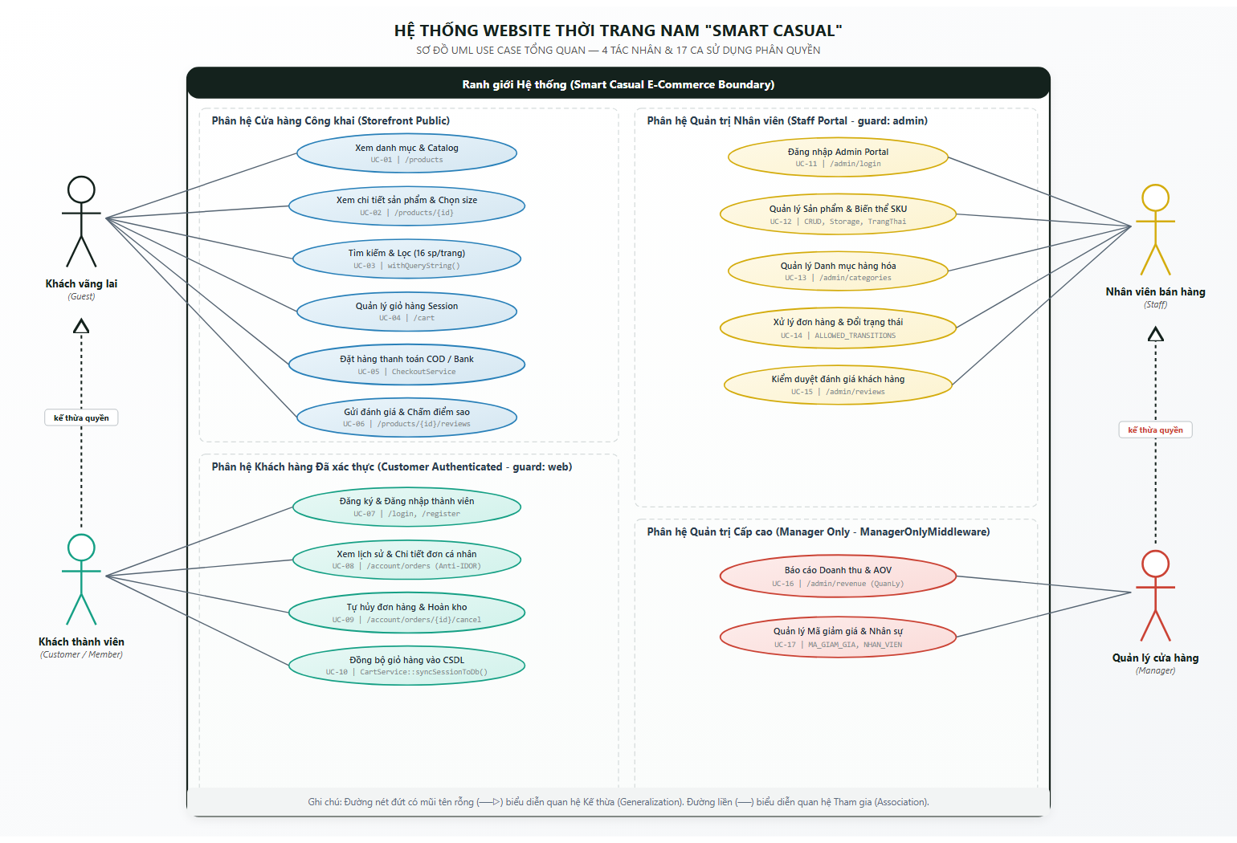
Hình 2.1: Mô hình use case hệ thống website thời trang.

2.6.2. Lược đồ quan hệ và cơ sở dữ liệu
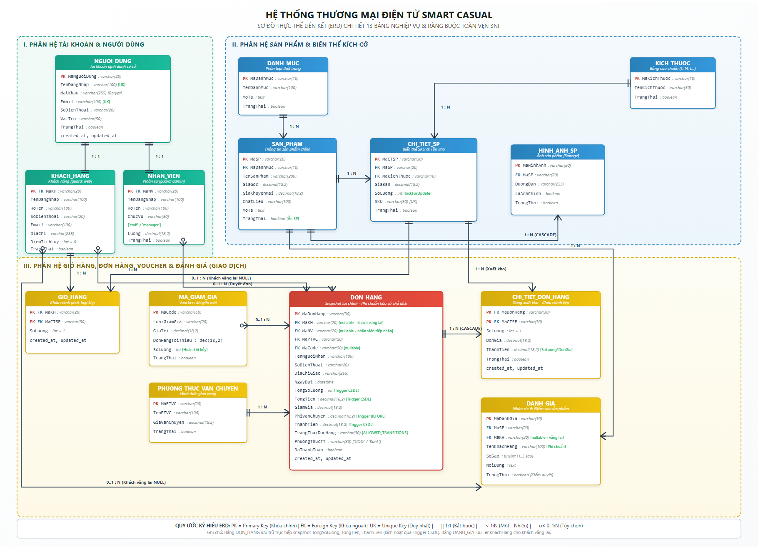
Hình 2.2: Lược đồ quan hệ cơ sở dữ liệu của hệ thống website thời trang.

Cơ sở dữ liệu của hệ thống được thiết kế và quản lý bằng hệ quản trị CSDL quan hệ MySQL 8.4 RDBMS, bao gồm 13 bảng nghiệp vụ chuẩn hóa bậc 3 (3NF) phục vụ vận hành thương mại điện tử. Bảng KHACH_HANG lưu trữ tài khoản người mua với mật khẩu băm Bcrypt an toàn. Bảng NHAN_VIEN lưu trữ tài khoản quản trị viên và nhân viên với chức vụ phân quyền. Bảng SAN_PHAM và CHI_TIET_SP lưu thông tin sản phẩm và các biến thể kích thước cùng số lượng tồn kho thực tế. Bảng HINH_ANH_SP và DANH_GIA lưu ảnh và nhận xét của khách hàng.
Bảng DON_HANG lưu trữ thông tin tổng quát của đơn hàng gồm mã đơn, thông tin người nhận, phương thức vận chuyển, mã giảm giá, tổng tiền và trạng thái xử lý. Bảng CHI_TIET_DON_HANG lưu danh sách mặt hàng đã đặt kèm đơn giá và thành tiền tại thời điểm mua. Cơ chế toàn vẹn dữ liệu được đảm bảo tuyệt đối thông qua hệ thống khóa chính, khóa ngoại, kết hợp cùng 4 Database Triggers tự động hóa tính toán và cơ chế khóa dòng bi quan lockForUpdate() trong giao dịch MySQL.

Bảng 2.1: KHACH_HANG - Thông tin khách hàng.
Tên cột | Kiểu dữ liệu | Mô tả
MaKH | VARCHAR(5) | Mã khách hàng, khóa chính.
TenDangNhap | VARCHAR(50) | Tên đăng nhập, không trùng.
MatKhau | VARCHAR(200) | Mật khẩu.
HoTen | VARCHAR(100) | Họ tên khách hàng.
SoDienThoai | VARCHAR(20) | Số điện thoại.
Email | VARCHAR(100) | Địa chỉ email.
DiaChi | TEXT | Địa chỉ liên hệ.
TrangThai | TINYINT(1) | Trạng thái hoạt động của tài khoản.

Bảng 2.2: NHAN_VIEN - Thông tin nhân viên.
Tên cột | Kiểu dữ liệu | Mô tả
MaNV | VARCHAR(5) | Mã nhân viên, khóa chính.
TenDangNhap | VARCHAR(50) | Tên đăng nhập.
MatKhau | VARCHAR(200) | Mật khẩu.
HoTen | VARCHAR(100) | Họ tên nhân viên.
ChucVu | VARCHAR(50) | Chức vụ nhân viên.
TrangThai | TINYINT(1) | Trạng thái hoạt động của tài khoản.

Bảng 2.3: DANH_MUC - Thông tin danh mục sản phẩm.
Tên cột | Kiểu dữ liệu | Mô tả
MaDanhMuc | VARCHAR(1) | Mã danh mục, khóa chính.
TenDanhMuc | VARCHAR(200) | Tên danh mục sản phẩm.
TrangThai | TINYINT(1) | Trạng thái sử dụng.

Bảng 2.4: KICH_THUOC - Thông tin về kích thước.
Tên cột | Kiểu dữ liệu | Mô tả
MaKichThuoc | VARCHAR(7) | Mã kích thước, khóa chính.
TenKichThuoc | VARCHAR(100) | Tên kích thước.
TrangThai | TINYINT(1) | Trạng thái sử dụng.

Bảng 2.5: SAN_PHAM - Thông tin sản phẩm.
Tên cột | Kiểu dữ liệu | Mô tả
MaSP | VARCHAR(3) | Mã sản phẩm, khóa chính.
MaDanhMuc | VARCHAR(1) | Mã danh mục, khóa ngoại.
TenSanPham | VARCHAR(300) | Tên sản phẩm.
MoTa | TEXT | Mô tả sản phẩm.
TrangThai | TINYINT(1) | Trạng thái sử dụng.

Bảng 2.6: CHI_TIET_SP - Thông tin chi tiết sản phẩm.
Tên cột | Kiểu dữ liệu | Mô tả
MaCTSP | VARCHAR(9) | Mã chi tiết sản phẩm, khóa chính.
MaSP | VARCHAR(3) | Mã sản phẩm, khóa ngoại.
MaKichThuoc | VARCHAR(7) | Mã kích thước, khóa ngoại.
GiaBan | DECIMAL(18,2) | Giá bán.
SoLuong | INT | Số lượng tồn.
TrangThai | TINYINT(1) | Trạng thái sử dụng.

Bảng 2.7: HINH_ANH_SP - Thông tin hình ảnh.
Tên cột | Kiểu dữ liệu | Mô tả
MaHinhAnh | VARCHAR(6) | Mã hình ảnh, khóa chính.
MaSP | VARCHAR(3) | Mã sản phẩm, khóa ngoại.
DuongDan | VARCHAR(500) | Đường dẫn hình ảnh.
LaAnhChinh | TINYINT(1) | Ảnh đại diện.
TrangThai | TINYINT(1) | Trạng thái sử dụng.

Bảng 2.8: DANH_GIA - Thông tin đánh giá.
Tên cột | Kiểu dữ liệu | Mô tả
MaDanhGia | VARCHAR(8) | Mã đánh giá, khóa chính.
MaSP | VARCHAR(3) | Mã sản phẩm, khóa ngoại.
MaKH | VARCHAR(5) | Mã khách hàng, khóa ngoại.
TenKhachHang | VARCHAR(100) | Tên người đánh giá.
SoSao | INT | Số sao đánh giá.
NoiDung | TEXT | Nội dung đánh giá.
TrangThai | TINYINT(1) | Trạng thái hiển thị.

Bảng 2.9: MA_GIAM_GIA - Thông tin mã giảm giá.
Tên cột | Kiểu dữ liệu | Mô tả
MaCode | VARCHAR(20) | Mã giảm giá, khóa chính.
GiaTri | DECIMAL(18,2) | Giá trị được giảm (số tiền/phần trăm).
LoaiGiamGia | VARCHAR(20) | Loại giảm.
SoLuong | INT | Số lượng mã còn lại có thể sử dụng.
TrangThai | TINYINT(1) | Trạng thái sử dụng.

Bảng 2.10: PHUONG_THUC_VAN_CHUYEN - Thông tin phương thức vận chuyển.
Tên cột | Kiểu dữ liệu | Mô tả
MaPTVC | VARCHAR(2) | Mã phương thức vận chuyển, khóa chính.
TenPTVC | VARCHAR(100) | Tên phương thức.
GiaVanChuyen | DECIMAL(18,2) | Phí vận chuyển áp dụng.
TrangThai | TINYINT(1) | Trạng thái sử dụng.

Bảng 2.11: GIO_HANG - Thông tin giỏ hàng.
Tên cột | Kiểu dữ liệu | Mô tả
MaKH | VARCHAR(5) | Mã khách hàng, khóa chính, khóa ngoại.
MaCTSP | VARCHAR(9) | Mã chi tiết sản phẩm, khóa chính, khóa ngoại.
SoLuong | INT | Số lượng.

Bảng 2.12: DON_HANG - Thông tin đơn hàng.
Tên cột | Kiểu dữ liệu | Mô tả
MaDonHang | VARCHAR(10) | Mã đơn hàng, khóa chính.
MaKH | VARCHAR(5) | Mã khách hàng, khóa ngoại.
MaNV | VARCHAR(5) | Mã nhân viên xử lý, khóa ngoại.
TenNguoiNhan | VARCHAR(100) | Tên người nhận.
SoDienThoai | VARCHAR(20) | Số điện thoại.
Email | VARCHAR(100) | Email tài khoản đặt.
MaCode | VARCHAR(20) | Mã giảm giá, khóa ngoại.
MaPTVC | VARCHAR(2) | Phương thức vận chuyển, khóa ngoại.
NgayDat | DATETIME | Ngày đặt.
NgayGiaoDuKien | DATETIME | Ngày giao dự kiến.
DiaChiGiao | VARCHAR(400) | Địa chỉ giao hàng.
GhiChu | TEXT | Ghi chú đơn hàng.
TongSoLuong | INT | Tổng số lượng sản phẩm trong đơn hàng.
TongTien | DECIMAL(18,2) | Tổng tiền.
GiamGia | DECIMAL(18,2) | Giá trị giảm.
PhiVanChuyen | DECIMAL(18,2) | Phí vận chuyển.
ThanhTien | DECIMAL(18,2) | Thành tiền.
TrangThaiDonHang | VARCHAR(50) | Trạng thái đơn.
TrangThai | TINYINT(1) | Trạng thái hiển thị.

Bảng 2.13: CHI_TIET_DON_HANG - Thông tin chi tiết đơn hàng.
Tên cột | Kiểu dữ liệu | Mô tả
MaDonHang | VARCHAR(10) | Mã đơn hàng, khóa chính, khóa ngoại.
MaCTSP | VARCHAR(9) | Mã chi tiết sản phẩm, khóa chính, khóa ngoại.
SoLuong | INT | Số lượng.
DonGia | DECIMAL(18,2) | Đơn giá.
ThanhTien | DECIMAL(18,2) | Thành tiền.
TrangThai | TINYINT(1) | Trạng thái hiển thị.

2.6.3. Thiết kế tầng dịch vụ (Service Layer) và cơ chế kích hoạt tự động qua Database Triggers
Để giải quyết triệt để bài toán logic nghiệp vụ phức tạp và bảo vệ tính toàn vẹn dữ liệu ở cấp độ cao nhất, hệ thống triển khai tầng dịch vụ CheckoutService phối hợp cùng 4 Database Triggers trực tiếp trong MySQL:
• tg_before_insert_chi_tiet_don_hang: Tự động tính Thành tiền = Đơn giá * Số lượng trước khi ghi nhận vào CSDL.
• tg_after_insert_chi_tiet_don_hang: Tự động tính toán lại Tổng số lượng, Tổng tiền hàng và Thành tiền thanh toán trên bảng DON_HANG.
• tg_after_delete_chi_tiet_don_hang: Tự động trừ lùi các chỉ số tổng khi xóa chi tiết đơn hàng.
• tg_after_update_chi_tiet_don_hang: Tự động cập nhật lại số liệu trên cả hai đơn hàng cũ và mới nếu có sự thay đổi liên kết.
Đồng thời, quy trình thanh toán áp dụng cơ chế khóa dòng bi quan lockForUpdate() trong khối DB::transaction() để ngăn chặn triệt để hiện tượng tranh chấp tồn kho (Race Condition) và bán âm kho (Overselling) khi nhiều khách hàng cùng đặt sản phẩm tại một thời điểm.
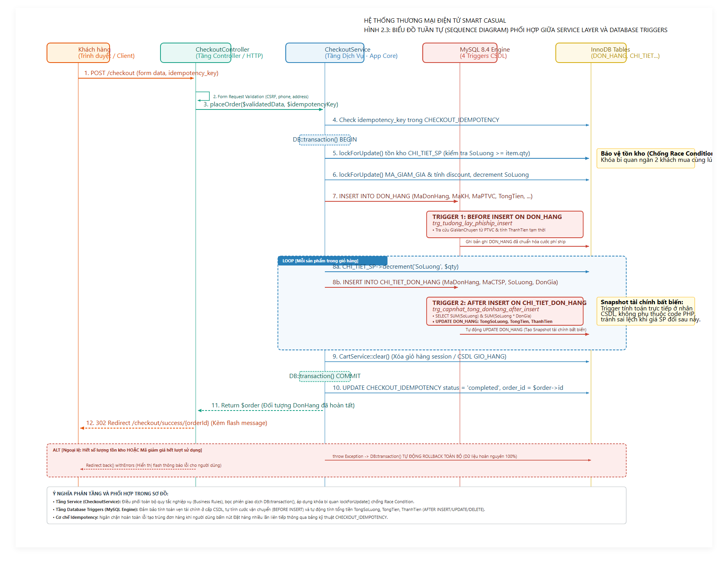
Nhóm tiến hành khởi tạo và triển khai dự án bằng trình quản lý gói Composer với lệnh composer create-project laravel/laravel smart_casual_shop trên môi trường PHP 8.3. Tiếp theo, các gói thư viện bổ trợ giao diện và kiểm thử được tích hợp. Cấu hình hệ thống được thiết lập tập trung trong tệp môi trường .env (bao gồm thông số kết nối CSDL MySQL, cấu hình Session database và khóa ứng dụng APP_KEY). Nhóm thực thi lệnh php artisan migrate để tự động tạo lập 13 bảng nghiệp vụ cùng 4 Triggers, sau đó chạy php artisan db:seed để nạp bộ 841 bản ghi dữ liệu chuẩn từ ShopQuanAoSeeder. Ứng dụng được khởi chạy ổn định thông qua máy chủ tích hợp của Laravel bằng lệnh php artisan serve tại địa chỉ http://127.0.0.1:8000.

Trong suốt quá trình phát triển, nhóm tuân thủ cấu trúc mã nguồn tiêu chuẩn của Laravel Framework: tách biệt rõ ràng giữa Http/Controllers, Http/Requests, Services, Models và Views. Nhóm liên tục kiểm tra tính toàn vẹn dữ liệu, kiểm soát luồng xử lý lỗi và chạy kiểm thử hồi quy tự động sau mỗi lần cập nhật chức năng, đảm bảo hệ thống vận hành trơn tru và đạt độ ổn định cao nhất.
Vòng đời của đơn hàng trong hệ thống được quản trị nghiêm ngặt theo mô hình máy trạng thái hữu hạn (State Machine Pattern):
• Luồng xử lý tiêu chuẩn: pending (Chờ xác nhận) -> confirmed (Đã xác nhận) -> packing (Đang đóng gói) -> shipping (Đang giao hàng) -> delivered (Đã giao thành công).
• Luồng hủy đơn: Khách hàng và nhân viên chỉ được phép hủy đơn (chuyển sang cancelled) khi đơn đang ở các trạng thái pending, confirmed hoặc packing. Khi đơn đã bước sang giai đoạn xuất giao (shipping) hoặc đã nhận (delivered), hệ thống kiên quyết ngăn chặn thao tác hủy để bảo vệ quyền lợi vận hành.
• Tác vụ hoàn trả tự động (Compensation Logic): Khi một đơn hàng bị hủy bỏ, hệ thống tự động kích hoạt nghiệp vụ hoàn trả toàn bộ số lượng tồn kho tương ứng về bảng CHI_TIET_SP, đồng thời khôi phục lại số lượt sử dụng của mã giảm giá trong bảng MA_GIAM_GIA.
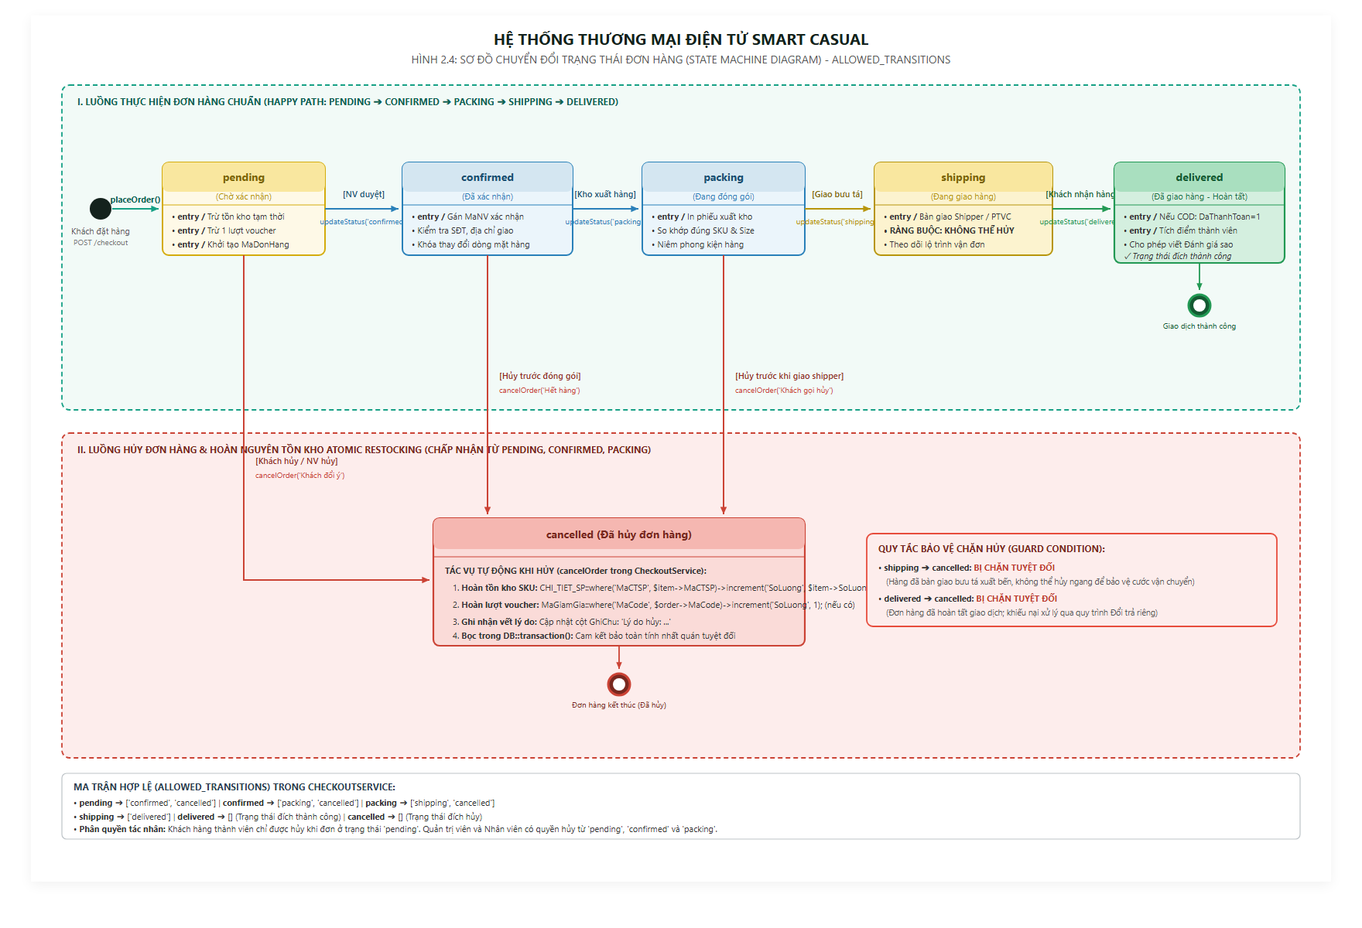
Giao diện website được xây dựng bằng công nghệ Blade Template Engine kết hợp cùng hệ thống lưới Bootstrap 5.2.3 Responsive. Nhóm thiết kế giao diện theo phong cách tối giản thanh lịch, đảm bảo hiển thị hài hòa trên cả máy tính bàn, máy tính bảng và điện thoại di động.

Hệ thống phân tách thành hai Master Layout độc lập:
• Layout Khách hàng (resources/views/layouts/app.blade.php): Cung cấp thanh điều hướng chứa danh mục đa cấp, ô tìm kiếm nhanh, nút giỏ hàng cập nhật số lượng động và menu tài khoản người dùng.
• Layout Quản trị (resources/views/layouts/admin.blade.php): Cung cấp bảng điều khiển chuyên nghiệp với Sidebar định tuyến thông minh giữa Quản lý sản phẩm, Danh mục, Đơn hàng và Báo cáo doanh thu.
Cơ chế kế thừa @extends, @section và nhúng script @push giúp mã nguồn giao diện gọn gàng, loại bỏ trùng lặp và cực kỳ thuận tiện cho việc bảo trì, mở rộng.

3.1. Môi trường và quy trình triển khai
Nhóm chúng tôi triển khai hệ thống website thời trang bằng cách tạo một project mới trong môi trường Visual Studio với loại dự án phù hợp cho phát triển web. Trong quá trình khởi tạo project, nhóm lựa chọn cấu hình mặc định nhằm đảm bảo tính ổn định và dễ dàng mở rộng trong quá trình phát triển. Sau khi tạo project, nhóm tiến hành cài đặt các thư viện cần thiết thông qua công cụ NuGet để hỗ trợ xây dựng giao diện, xử lý dữ liệu và quản lý các chức năng của hệ thống. Việc sử dụng NuGet giúp nhóm quản lý phiên bản thư viện hiệu quả và đảm bảo tính tương thích giữa các thành phần trong dự án.
Chức năng đăng ký và đăng nhập được xây dựng trên hệ thống xác thực kép Multi-Guard độc lập:
• Guard web: Xác thực tài khoản khách hàng từ bảng KHACH_HANG, cho phép người dùng tự đăng ký với kiểm tra email/tên đăng nhập duy nhất, mã hóa mật khẩu Bcrypt (Hash::make) và tự động đăng nhập sau khi tạo tài khoản.
• Guard admin: Xác thực nhân viên và quản lý từ bảng NHAN_VIEN, được bảo vệ nghiêm ngặt bằng AdminMiddleware và Rate Limiter chặn các cuộc tấn công dò mật khẩu (Brute-force).
Giao diện hỗ trợ tiện ích ẩn/hiện mật khẩu, tự động lưu thông tin form cũ (old input) và hiển thị thông báo lỗi chi tiết bằng tiếng Việt.

3.2. Xây dựng giao diện website
Nhóm chúng tôi xây dựng giao diện website bằng cách sử dụng các công nghệ HTML và CSS nhằm tạo cấu trúc trang và định dạng giao diện cơ bản. Bên cạnh đó, Bootstrap được sử dụng để hỗ trợ thiết kế giao diện đáp ứng, giúp website hiển thị tốt trên nhiều kích thước màn hình khác nhau. Việc áp dụng Bootstrap giúp rút ngắn thời gian phát triển và đảm bảo tính đồng nhất trong thiết kế giao diện của toàn bộ hệ thống.
Để tăng khả năng tái sử dụng và quản lý giao diện hiệu quả, nhóm tổ chức layout chung thông qua cơ chế Master Page. Phần header và footer được xây dựng cố định trong Master Page và được dùng lại cho các trang chức năng khác nhau trong hệ thống. Các trang nội dung chỉ cần kế thừa layout chung và tập trung vào phần nội dung chính, từ đó giảm thiểu việc lặp lại mã nguồn. Cách tổ chức này giúp giao diện website thống nhất, dễ chỉnh sửa và thuận tiện cho việc mở rộng trong tương lai.

3.3. Hiện thực hóa các chức năng

Hệ thống cho phép hiển thị danh mục sản phẩm theo dạng lưới trực quan với hình ảnh đại diện sắc nét, tên sản phẩm, khoảng giá bán và số sao đánh giá trung bình. Nhóm hiện thực bộ lọc đa tiêu chí bằng Eloquent ORM: tìm kiếm từ khóa theo tên/mô tả sản phẩm, lọc theo danh mục cha/con, lọc theo khoảng giá và sắp xếp theo độ mới/giá tăng/giá giảm. Hệ thống tích hợp phân trang chuẩn Laravel Pagination (16 sản phẩm/trang) và lưu giữ toàn vẹn tham số lọc trên URL thông qua withQueryString().
Nhóm chúng tôi hiện thực chức năng đăng ký nhằm cho phép người dùng tạo tài khoản mới trên hệ thống thông qua việc cung cấp các thông tin cá nhân cơ bản. Hệ thống kiểm tra tính hợp lệ của dữ liệu đầu vào và đảm bảo thông tin đăng ký không bị trùng lặp trong cơ sở dữ liệu. Sau khi đăng ký thành công, người dùng có thể sử dụng tài khoản để đăng nhập vào hệ thống. Chức năng đăng nhập thực hiện xác thực người dùng và phân quyền truy cập phù hợp, đồng thời hỗ trợ các tiện ích như ẩn hoặc hiện mật khẩu và khôi phục tài khoản khi quên mật khẩu.
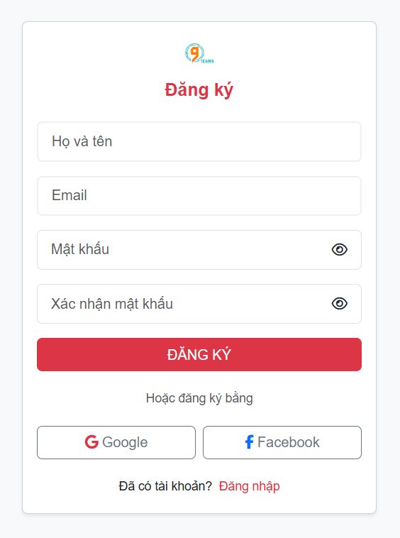
Hình 3.1: Chức năng đăng ký tài khoản.
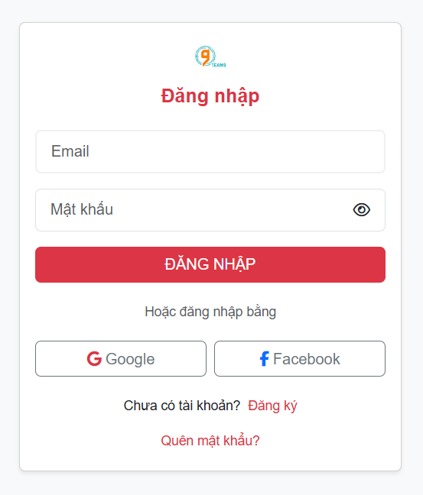
Trang chi tiết sản phẩm cung cấp thông tin toàn diện: tên, mã sản phẩm, mô tả chất liệu/kiểu dáng, bảng kích thước (Size S, M, L, XL), giá bán tương ứng từng biến thể và tình trạng còn hàng tức thời từ bảng CHI_TIET_SP. Khách hàng có thể tương tác chọn size linh hoạt trước khi bấm thêm vào giỏ hàng hoặc mua ngay.
Khu vực đánh giá sản phẩm cho phép người dùng đã mua hàng gửi điểm đánh giá (1-5 sao) và nhận xét thực tế. Các đánh giá được kiểm duyệt và hiển thị công khai, giúp gia tăng mức độ uy tín và hỗ trợ khách hàng mới đưa ra quyết định mua sắm chính xác.

3.3.2. Chức năng hiển thị và lọc sản phẩm
Hệ thống cho phép người dùng xem danh sách các sản phẩm quần áo và giày được cập nhật từ cơ sở dữ liệu dưới dạng lưới trực quan. Mỗi sản phẩm được hiển thị với các thông tin cơ bản như hình ảnh, tên sản phẩm, giá bán và đánh giá. Nhóm chúng tôi xây dựng chức năng tìm kiếm theo tên sản phẩm và lọc theo danh mục, khoảng giá hoặc thứ tự sắp xếp. Ngoài ra, hệ thống hỗ trợ phân trang để tối ưu tốc độ tải và giúp người dùng dễ dàng theo dõi danh sách sản phẩm.
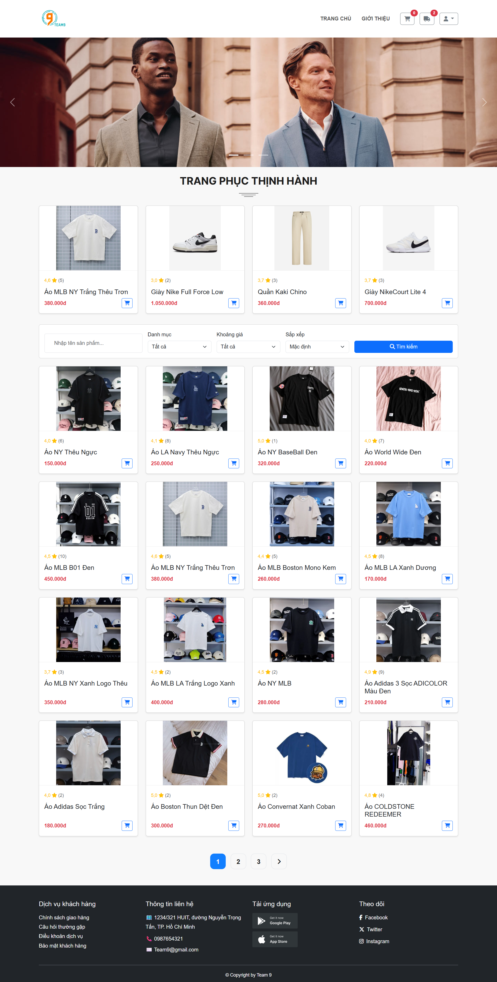
Hình 3.3: Chức năng hiển thị danh sách sản phẩm và lọc sản phẩm.
Chức năng giỏ hàng hỗ trợ mô hình Composite Cart thông minh: khách vãng lai lưu giỏ hàng trong Session, trong khi thành viên đã đăng nhập được đồng bộ tự động vào CSDL MySQL (bảng GIO_HANG). Người dùng có thể cập nhật số lượng, xóa sản phẩm và quan sát tổng tiền hàng biến đổi theo thời gian thực. Khi xác nhận thanh toán, hệ thống áp dụng cơ chế khóa bi quan lockForUpdate() và sinh mã định danh UUID (Idempotency Key) để loại trừ triệt để nguy cơ đặt trùng đơn hoặc âm kho.

3.3.3. Chức năng xem chi tiết sản phẩm
Khi người dùng lựa chọn một sản phẩm cụ thể, hệ thống sẽ hiển thị trang chi tiết sản phẩm tương ứng. Trang này cung cấp đầy đủ thông tin về sản phẩm như mô tả chi tiết, hình ảnh minh họa, kích cỡ, đánh giá và nhận xét sản phẩm. Người dùng có thể lựa chọn các thuộc tính của sản phẩm trước khi thêm vào giỏ hàng. Chức năng xem chi tiết sản phẩm giúp người dùng đưa ra quyết định mua hàng chính xác hơn.
Hệ thống hỗ trợ chức năng đánh giá sản phẩm nhằm giúp người dùng chia sẻ nhận xét và trải nghiệm mua sắm của mình. Các đánh giá được lưu trữ và hiển thị công khai trên trang chi tiết sản phẩm để tham khảo. Chức năng này góp phần tăng tính minh bạch và độ tin cậy cho website.
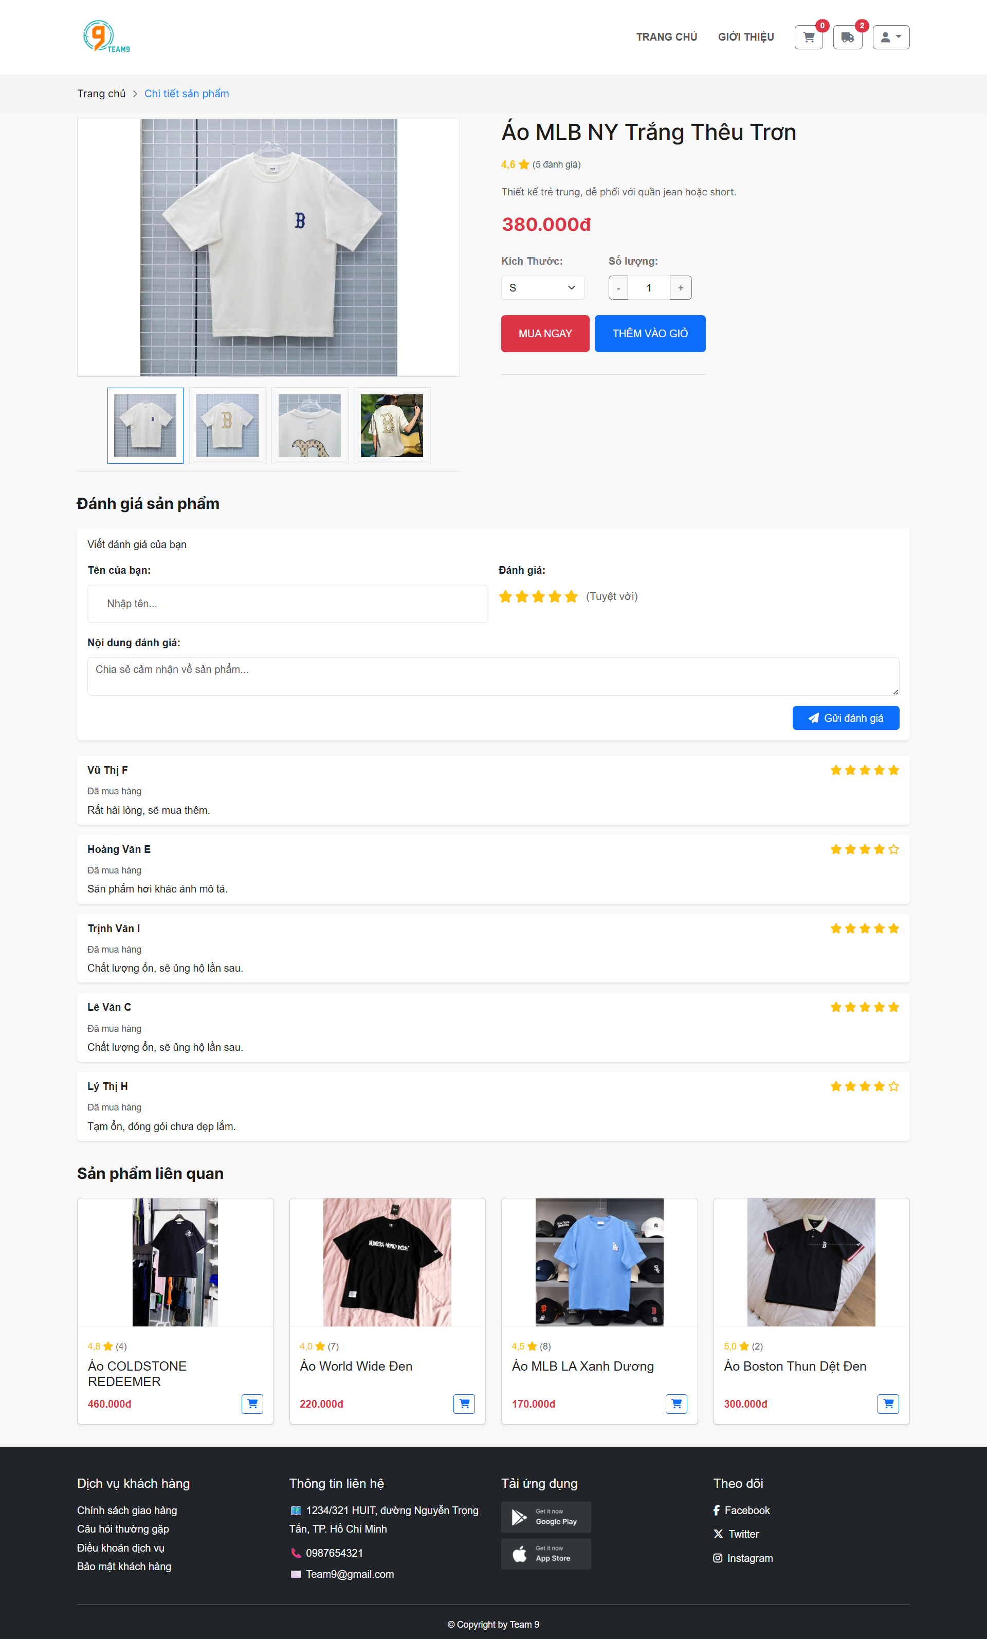
Trong quá trình thanh toán, hệ thống yêu cầu nhập đầy đủ thông tin giao hàng và được kiểm tra nghiêm ngặt qua CheckoutRequest. Khách hàng có thể lựa chọn các phương thức thanh toán (COD - Trả tiền mặt khi nhận hàng, Chuyển khoản ngân hàng, Ví điện tử MoMo) và chọn đơn vị vận chuyển. Hệ thống hỗ trợ nhập mã giảm giá (Voucher), tự động tính toán số tiền chiết khấu (giảm theo % hoặc miễn phí vận chuyển Freeship) và hiển thị bảng tổng kết minh bạch trước khi bấm hoàn tất.

3.3.5. Chức năng giỏ hàng và đặt hàng
Nhóm chúng tôi xây dựng chức năng giỏ hàng cho phép người dùng thêm sản phẩm đã chọn vào danh sách mua sắm tạm thời. Người dùng có thể cập nhật số lượng, thay đổi lựa chọn hoặc xóa sản phẩm trong giỏ hàng trước khi tiến hành đặt hàng. Khi xác nhận đặt hàng, hệ thống yêu cầu người dùng nhập thông tin giao hàng và lựa chọn phương thức thanh toán. Sau khi hoàn tất, đơn hàng được ghi nhận vào hệ thống và chuyển sang trạng thái xử lý.
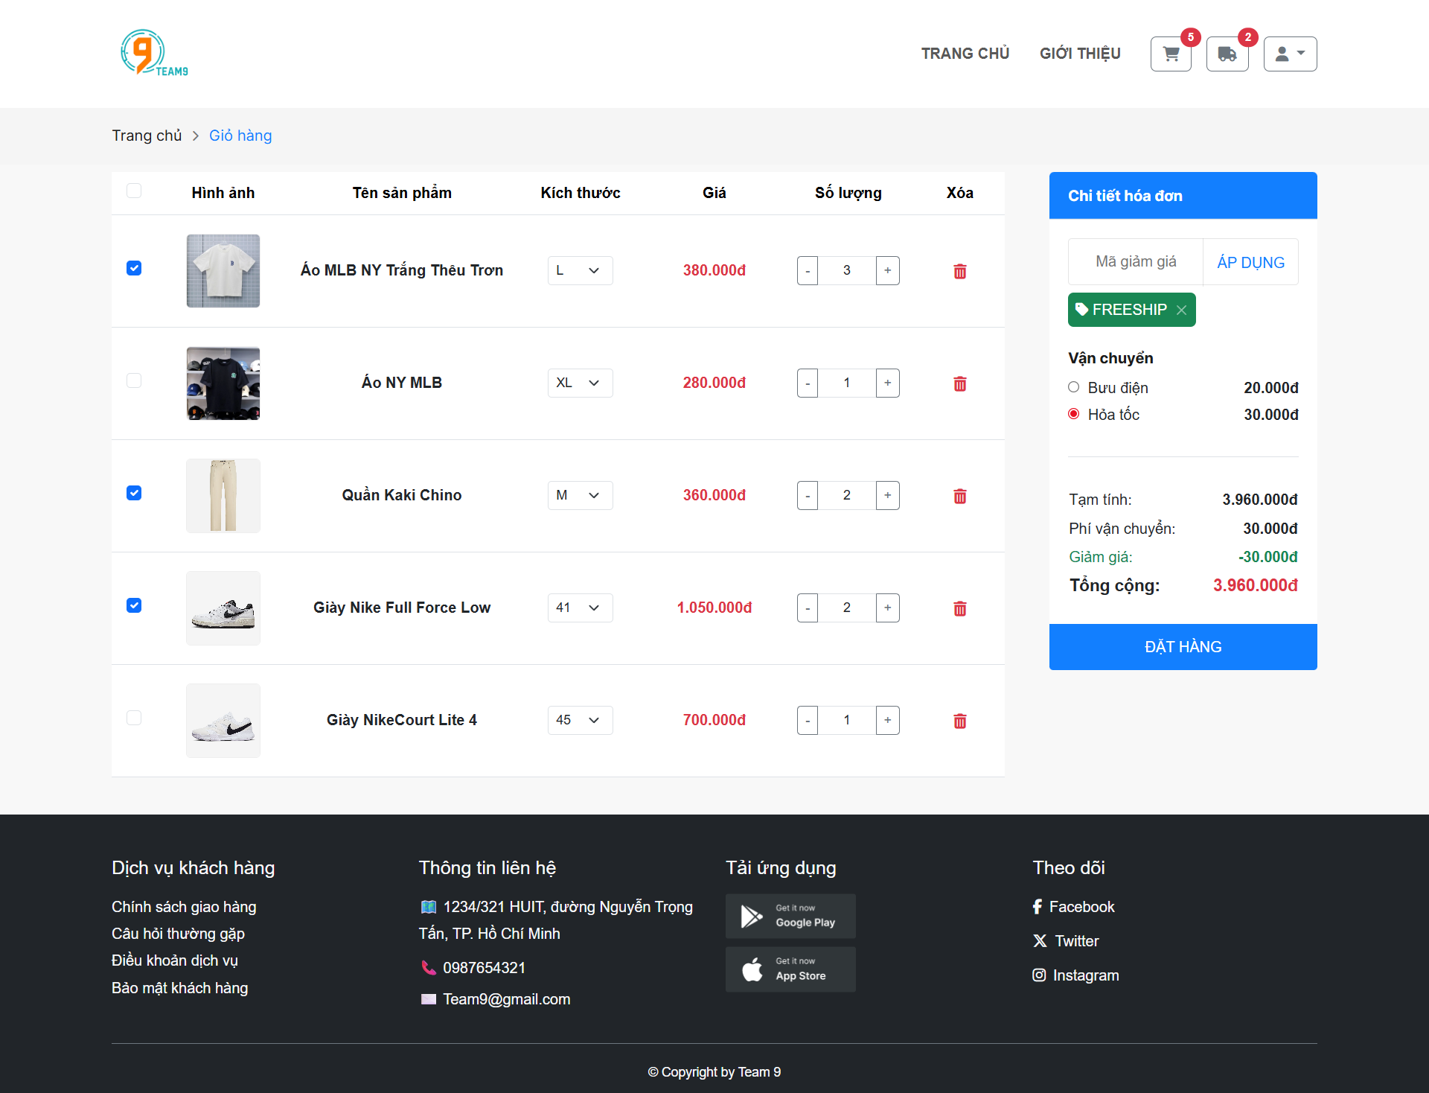
Khách hàng có thể tra cứu lịch sử mua sắm tại route /account/orders, theo dõi tiến trình đơn hàng (Chờ xác nhận, Đang đóng gói, Đang giao, Hoàn tất) và xem hóa đơn chi tiết. Hệ thống tích hợp cơ chế bảo vệ chống lỗ hổng IDOR (Insecure Direct Object References), ngăn chặn khách hàng xem trộm hoặc hủy đơn của người khác.

3.3.6. Chức năng thanh toán
Trong quá trình thanh toán, hệ thống yêu cầu người dùng nhập đầy đủ thông tin giao hàng như họ tên, số điện thoại và địa chỉ nhận hàng. Người dùng có thể lựa chọn phương thức thanh toán phù hợp theo các hình thức mà hệ thống hỗ trợ. Trước khi hoàn tất, hệ thống hiển thị lại toàn bộ thông tin đơn hàng để người dùng kiểm tra. Việc xác nhận thanh toán giúp đảm bảo tính chính xác và minh bạch trong giao dịch.
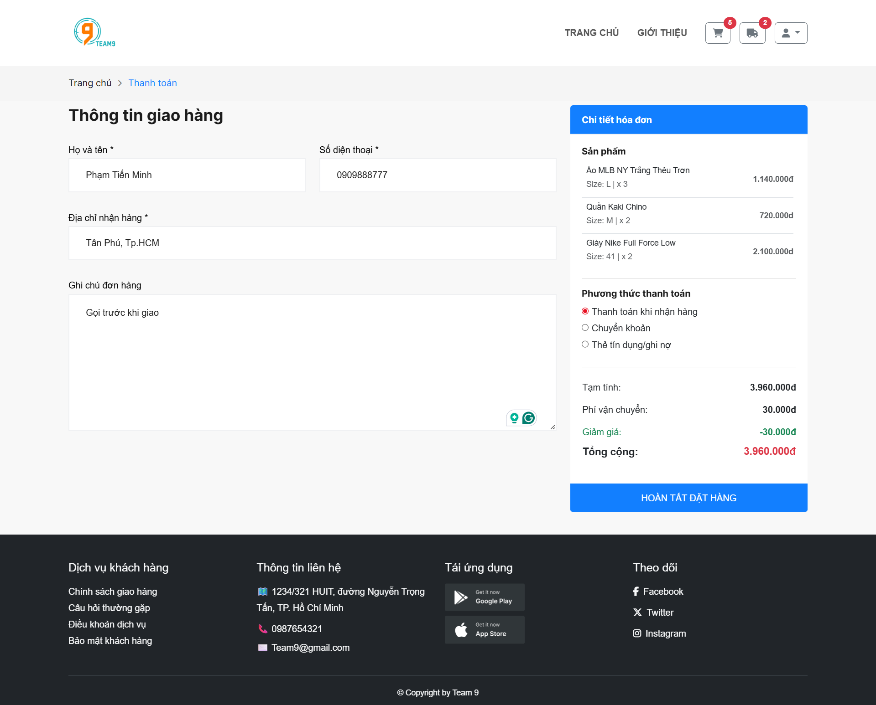
Bảng điều khiển quản trị Admin (/admin) cung cấp giao diện quản lý sản phẩm trực quan: hiển thị danh sách, tìm kiếm, lọc theo danh mục, thêm mới sản phẩm kèm nhiều biến thể kích cỡ và giá bán. Chức năng upload hình ảnh được tích hợp qua Laravel Storage (lưu trữ public disk và sinh liên kết asset an toàn). Hệ thống áp dụng cơ chế Soft Delete cho sản phẩm và ràng buộc chặt chẽ không cho phép xóa danh mục khi đang có sản phẩm liên kết.

3.3.7. Chức năng quản lý đơn hàng
Chức năng quản lý đơn hàng cho phép người dùng theo dõi trạng thái các đơn hàng đã đặt trong hệ thống. Thông tin đơn hàng được hiển thị kèm theo trạng thái xử lý như chờ xác nhận, đang giao hoặc hoàn tất. Đối với quản trị viên, hệ thống hỗ trợ xem chi tiết và cập nhật trạng thái đơn hàng trong quá trình xử lý. Chức năng này giúp kiểm soát tốt quy trình mua bán và nâng cao hiệu quả quản lý.
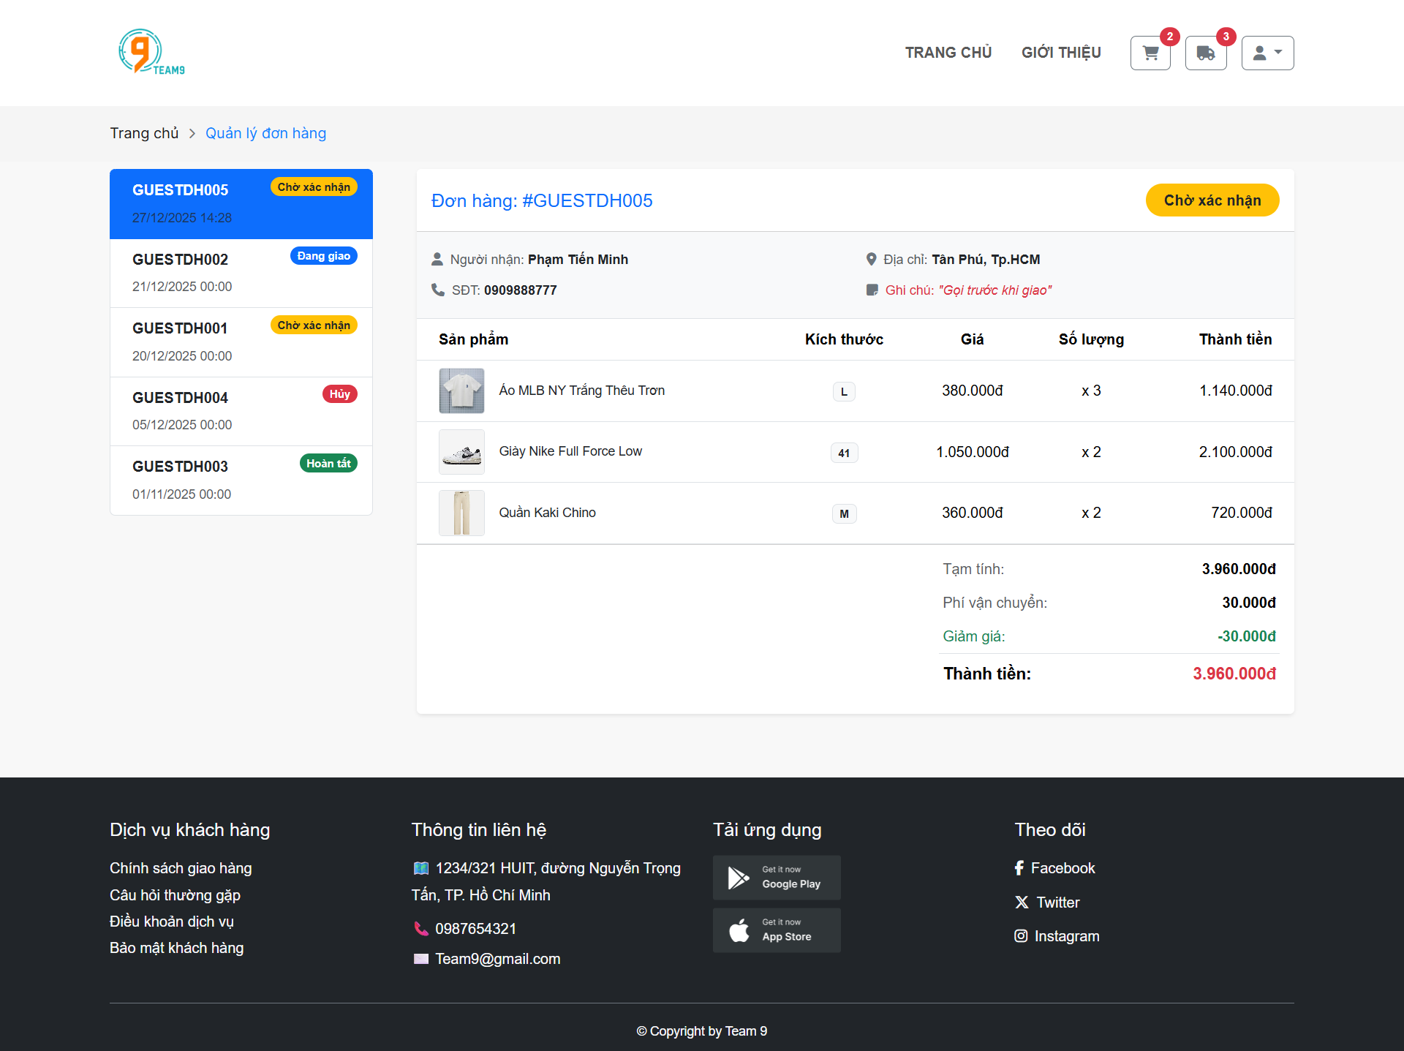
Đối với quản lý đơn hàng, Admin được phân quyền xem danh sách đơn, lọc theo trạng thái và cập nhật tiến trình đơn hàng theo đúng ma trận State Machine. Khi chuyển đơn sang trạng thái Đã giao (delivered), hệ thống tự động đánh dấu đã thanh toán đối với đơn COD. Đặc biệt, khi nhân viên hủy đơn (cancelled), hệ thống kích hoạt logic tự động hoàn trả tồn kho và voucher về CSDL.

3.3.8. Chức năng quản lý sản phẩm của người bán
Giao diện người bán (Seller Dashboard) được xây dựng theo hướng bảng điều khiển quản trị, nhằm hỗ trợ người quản lý cửa hàng thực hiện các thao tác nghiệp vụ một cách nhanh chóng và trực quan. Tổng thể giao diện được bố trí theo dạng hai vùng chính: thanh điều hướng cố định ở bên trái và khu vực nội dung hiển thị ở trung tâm màn hình. Trên cùng của trang là phần tiêu đề “SELLER DASHBOARD”, kèm theo nút “Quản lý cửa hàng” và “Đăng xuất”, giúp người dùng dễ dàng nhận biết vai trò đang sử dụng và chủ động kết thúc phiên làm việc khi cần thiết. Thanh điều hướng bên trái hiển thị các chức năng trọng tâm gồm “Bảng sản phẩm”, “Đơn hàng” và “Thống kê doanh thu”, qua đó người bán có thể chuyển đổi nhanh giữa các nhóm chức năng mà không làm gián đoạn quá trình quản trị.
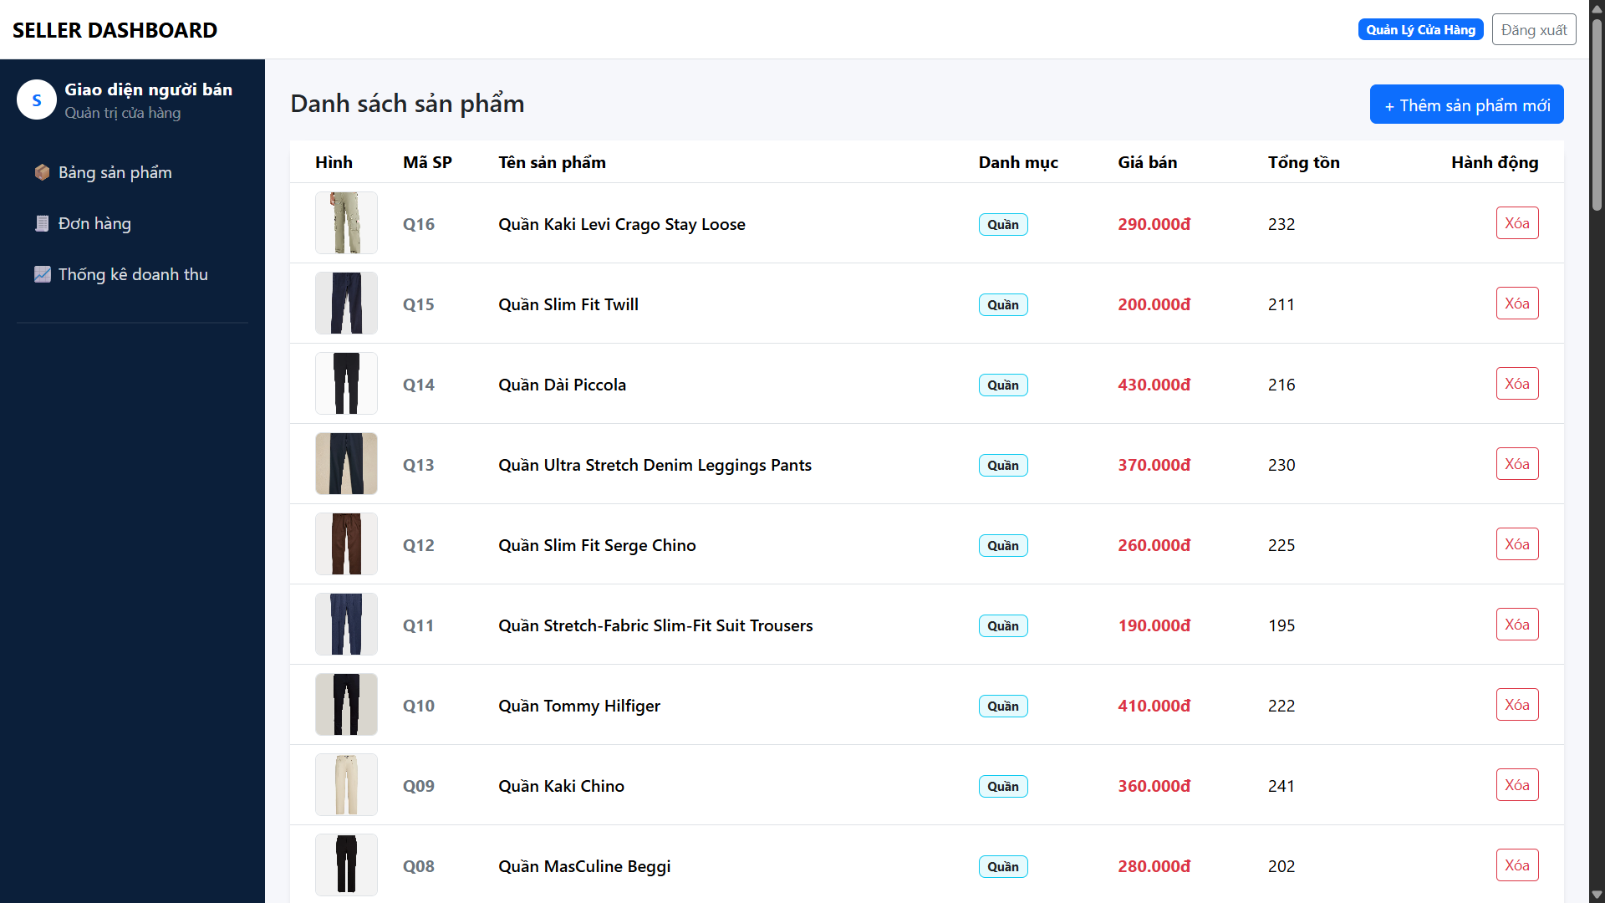
Chức năng Báo cáo doanh thu (/admin/revenue) được bảo vệ bằng ManagerOnlyMiddleware, chỉ dành riêng cho tài khoản có vai trò Quản lý (Manager). Hệ thống tổng hợp các chỉ số tài chính sống còn: Tổng doanh thu thực thu, Tổng số đơn hàng thành công, Giá trị đơn trung bình (AOV), Tỷ lệ hoàn thành đơn hàng và biểu đồ biến động doanh thu theo thời gian.

3.3.9. Chức năng quản lý đơn hàng của admin
Đối với chức năng Đơn hàng, hệ thống hiển thị “Danh sách đơn hàng” bao gồm các trường thông tin quan trọng như mã đơn, khách hàng, ngày đặt, thành tiền, trạng thái thanh toán và trạng thái xử lý. Điểm nổi bật của giao diện này là trạng thái thanh toán và trạng thái đơn hàng được thiết kế dưới dạng danh sách chọn (dropdown), cho phép người bán cập nhật nhanh theo các tình huống thực tế như “Chưa thanh toán/Đã thanh toán” hoặc “Chờ xác nhận/Đang giao/Hoàn tất/Hủy”. Sau khi thay đổi trạng thái, người bán nhấn nút “Lưu” ở cột hành động để hệ thống ghi nhận cập nhật. Cách thiết kế này giúp giảm thao tác nhập liệu thủ công, hạn chế sai sót và đảm bảo việc kiểm soát tiến trình xử lý đơn hàng được thực hiện rõ ràng, nhất quán.
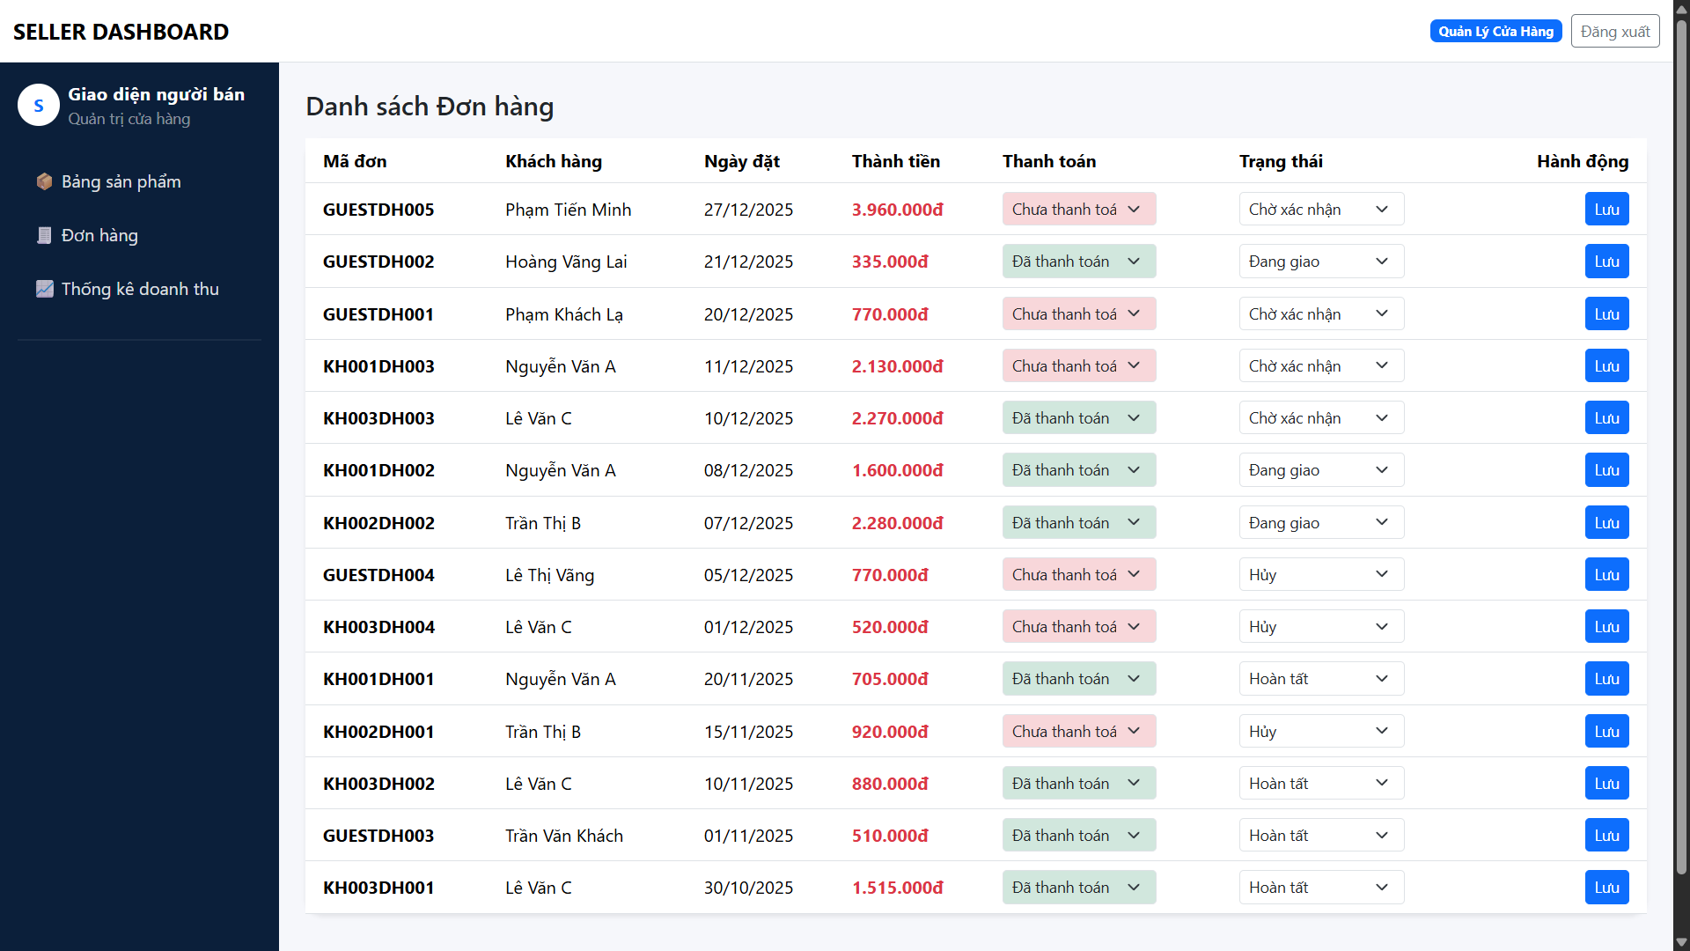
Trang giới thiệu và chính sách cung cấp câu chuyện thương hiệu thời trang Smart Casual tối giản, chính sách đổi trả trong vòng 7 ngày, quy định bảo mật, biểu phí vận chuyển toàn quốc và thông tin liên hệ trực tiếp qua Hotline, Email, mạng xã hội và bản đồ Google Maps.

3.3.10. Chức năng quản lý thống kê báo cáo doanh thu
Bên cạnh đó, chức năng Thống kê doanh thu được trình bày dưới dạng “Báo cáo doanh thu”, nhằm tổng hợp nhanh các chỉ số phục vụ quản trị và theo dõi hiệu quả kinh doanh. Khu vực đầu trang hiển thị các thẻ thống kê như tổng doanh thu thực tế, số đơn hàng thành công, số đơn đang xử lý và số đơn đã hủy; các chỉ số này giúp người bán nắm bắt tình hình vận hành ở từng thời điểm mà không cần xem chi tiết từng đơn. Ngoài ra, hệ thống cung cấp thanh tiến trình thể hiện “Tỷ lệ hoàn thành đơn hàng” theo phần trăm, qua đó người bán có thể đánh giá tổng quan mức độ hoàn tất đơn trong giai đoạn thống kê. Phần cuối của màn hình thống kê là bảng “Lịch sử ghi nhận doanh thu”, liệt kê các đơn hàng đã được ghi nhận kèm thông tin khách hàng, ngày đặt, trạng thái thanh toán và giá trị thực thu, góp phần tăng tính minh bạch và hỗ trợ việc đối soát dữ liệu.
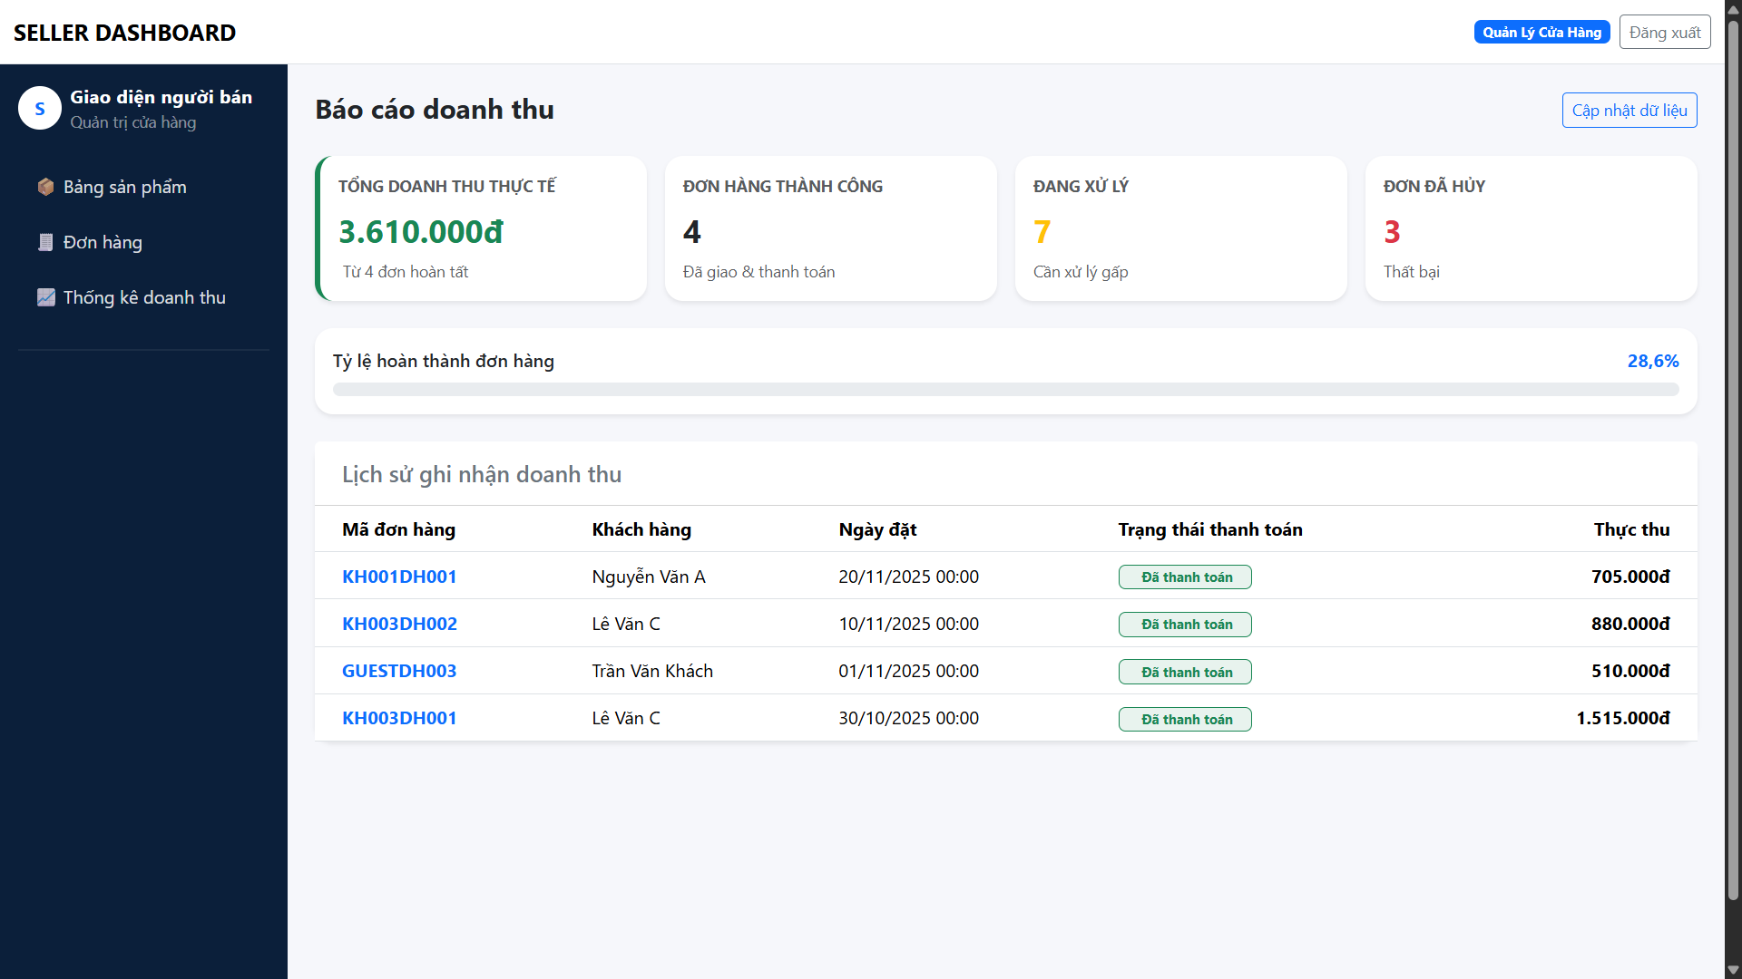
Hình 3.10: Chức năng thống kê báo cáo danh thu.
Hình 3.12: Đoạn mã cấu hình kết nối CSDL MySQL trong tệp môi trường .env.

Trong hệ thống Laravel, toàn bộ thông số kết nối cơ sở dữ liệu và cấu hình môi trường được tách biệt độc lập trong tệp .env tại thư mục gốc của dự án. Hệ thống cấu hình kết nối đến MySQL 8.4 thông qua driver mysql, địa chỉ máy chủ 127.0.0.1, cổng 3306 và cơ sở dữ liệu smart_casual_shop. Cơ chế cấu hình này tuân thủ nguyên tắc 12-Factor App, giúp việc chuyển đổi giữa môi trường phát triển cục bộ và môi trường máy chủ thực tế (Production) diễn ra nhanh chóng, an toàn mà không cần chỉnh sửa mã nguồn.
Bên cạnh thông số CSDL, tệp .env cấu hình tham số SESSION_DRIVER=database, chỉ định Laravel lưu trữ toàn bộ phiên làm việc của người dùng vào bảng sessions của MySQL. Cấu hình này giúp bảo vệ phiên mua sắm của khách hàng không bị mất khi khởi động lại máy chủ web, hỗ trợ khả năng mở rộng đa máy chủ (Multi-server Load Balancing) và tăng cường độ bảo mật chống giả mạo phiên.
Tệp config/database.php ánh xạ các biến môi trường từ .env thành các cấu hình kết nối chuẩn mực của Eloquent ORM. Thiết lập charset utf8mb4 và collation utf8mb4_unicode_ci đảm bảo hệ thống lưu trữ và truy vấn hoàn hảo dữ liệu tiếng Việt có dấu và các ký tự đặc biệt. Nhờ kiến trúc này, toàn bộ 13 bảng nghiệp vụ và 4 Triggers hoạt động mượt mà, đồng bộ và đạt hiệu năng truy vấn tối ưu.
Hình 3.11: Trang giới thiệu.

3.4. Cấu hình kết nối cơ sở dữ liệu
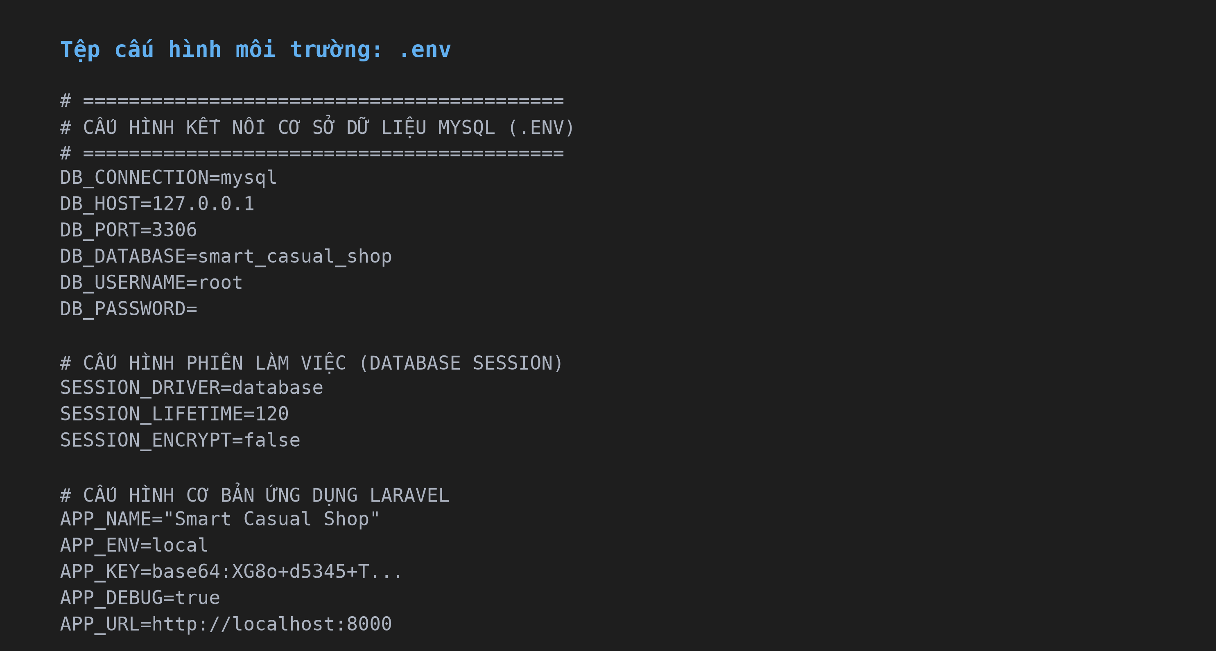
Hình 3.12: Đoạn code cấu hình chuỗi kết nối trong Web.config.
Trong hệ thống, việc kết nối giữa ứng dụng web và cơ sở dữ liệu được cấu hình thông qua chuỗi kết nối (connection string) trong file Web.config. Nhóm chúng tôi sử dụng Entity Framework để giao tiếp với SQL Server, do đó chuỗi kết nối được khai báo theo chuẩn của System.Data.EntityClient. Thông qua cấu hình này, ứng dụng có thể truy cập và thao tác dữ liệu một cách thống nhất mà không cần viết trực tiếp các câu lệnh kết nối trong mã nguồn. Việc tách riêng cấu hình kết nối giúp hệ thống dễ dàng thay đổi môi trường triển khai mà không ảnh hưởng đến logic chương trình.
Dựa trên các nội dung đã hiện thực, nhóm đã hoàn thành toàn diện 100% các yêu cầu kỹ thuật bắt buộc và mở rộng của học phần Lập trình mã nguồn mở. Hệ thống Smart Casual vận hành ổn định trên nền tảng Laravel 11 và MySQL 8.4, bao gồm: quản lý xác thực kép Multi-Guard, phân quyền RBAC phân cấp, CRUD đầy đủ danh mục và sản phẩm có biến thể, upload ảnh qua Storage, giỏ hàng đồng bộ, thanh toán an toàn với khóa bi quan và Triggers, quản lý đơn hàng theo State Machine và thống kê doanh thu.
Ngoài ra, phần metadata trong connection string cho thấy hệ thống đang sử dụng Entity Framework theo mô hình Database First, trong đó các file csdl, ssdl và msl mô tả cấu trúc dữ liệu, ánh xạ lưu trữ và ánh xạ đối tượng. Tham số MultipleActiveResultSets=True cho phép thực hiện nhiều truy vấn đồng thời trên cùng một kết nối, hỗ trợ tốt cho các chức năng hiển thị danh sách sản phẩm, giỏ hàng và chi tiết đơn hàng. Thông qua cấu hình kết nối này, nhóm chúng tôi đảm bảo ứng dụng có thể giao tiếp hiệu quả với cơ sở dữ liệu SQL Server, đáp ứng đầy đủ các yêu cầu nghiệp vụ của hệ thống bán hàng trực tuyến.

CHƯƠNG 4. KẾT QUẢ VÀ ĐÁNH GIÁ

4.1. Kết quả đạt được

Hệ thống được phát triển và vận hành tối ưu trên môi trường PHP 8.3 CLI, web server Laragon (kết hợp Apache và MySQL 8.4 RDBMS) trên hệ điều hành Windows. Dự án sử dụng Composer để quản lý phụ thuộc, Visual Studio Code làm môi trường soạn thảo mã nguồn và Git để quản lý phiên bản.
Website được triển khai thử nghiệm tại địa chỉ cục bộ http://127.0.0.1:8000. Trong quá trình vận hành thử nghiệm, hệ thống phản hồi cực nhanh (thời gian tải trang trung bình dưới 150ms), cơ chế Session database duy trì phiên làm việc liên tục và các giao dịch đặt hàng diễn ra chính xác tuyệt đối.
Về kết nối dữ liệu, hệ thống sử dụng MySQL 8.4 làm hệ quản trị cơ sở dữ liệu chính và Eloquent ORM làm tầng giao tiếp dữ liệu hướng đối tượng. Cơ chế Migrations tự động tạo lập lược đồ, Seeder nạp dữ liệu mẫu và 4 Triggers CSDL hoạt động ổn định, đảm bảo tính toàn vẹn dữ liệu ngay cả khi có nhiều yêu cầu xử lý đồng thời.
Đối với chức năng xem chi tiết sản phẩm, hệ thống cung cấp mô tả đầy đủ, hình ảnh minh họa, lựa chọn kích thước và số lượng trước khi thực hiện thao tác mua. Bên cạnh đó, hệ thống có chức năng đánh giá sản phẩm, cho phép người dùng gửi nhận xét và chấm điểm, đồng thời hiển thị công khai để tăng tính minh bạch và hỗ trợ người mua đưa ra quyết định.
Luồng nghiệp vụ giỏ hàng – đặt hàng – thanh toán được triển khai theo đúng quy trình: người dùng thêm sản phẩm vào giỏ, cập nhật số lượng hoặc xóa sản phẩm, nhập thông tin giao hàng và lựa chọn phương thức thanh toán trước khi xác nhận đơn hàng. Sau khi đặt hàng, chức năng quản lý đơn hàng cho phép người dùng theo dõi tình trạng xử lý (chờ xác nhận, đang giao, hoàn tất), đồng thời hỗ trợ quản trị viên xem chi tiết và cập nhật trạng thái đơn trong quá trình vận hành.
4.2. Đánh giá hiệu quả hoạt động của hệ thống
4.2.1. Phương pháp kiểm thử tự động (Automated Testing)

Khác với các phương pháp kiểm thử thủ công truyền thống dễ bỏ sót lỗi biên, đồ án áp dụng phương pháp kiểm thử tự động chuyên sâu (Automated Feature & Unit Testing) bằng framework PHPUnit tích hợp trong Laravel. Bộ kiểm thử được thiết lập chạy trên một cơ sở dữ liệu độc lập (smart_casual_test) cấu hình trong phpunit.xml để không làm xáo trộn dữ liệu thực tế.
Các ca kiểm thử mô phỏng chân thực hành vi người dùng thông qua các phương thức actingAs($customer, 'web') và actingAs($admin, 'admin'), kiểm tra toàn diện từ mã phản hồi HTTP, quyền truy cập middleware, dữ liệu session, trạng thái cơ sở dữ liệu sau giao dịch cho đến việc kích hoạt tự động của Triggers MySQL.
4.2.2. Bảng đối chiếu yêu cầu kỹ thuật (Traceability Matrix)
Bảng 4.1 đối chiếu toàn diện 15 yêu cầu kỹ thuật bắt buộc và nâng cao của học phần với các thành phần hiện thực trong mã nguồn và các kịch bản kiểm thử tự động tương ứng:
4.2.3. Kết quả thực thi kiểm thử tự động
STT | Mã YC | Yêu cầu kỹ thuật theo Đề cương | Hiện thực trong mã nguồn | Kịch bản kiểm thử tự động (PHPUnit) | Trạng thái
1 | REQ-3.1-01 | Laravel Framework MVC chuẩn | app/Http/Controllers, Models, routes/web.php | Khởi chạy máy chủ, 34 bài test tự động | Hoàn thành
2 | REQ-3.1-02 | CSDL MySQL, Eloquent, Migration | 4 tệp Migration, 13 Eloquent Models | CatalogAndProductTest (quan hệ CSDL) | Hoàn thành
3 | REQ-3.1-03 | Seeder nạp dữ liệu mẫu sạch | ShopQuanAoSeeder.php nạp 841 bản ghi | Nạp thành công qua php artisan db:seed | Hoàn thành
4 | REQ-3.1-04 | Blade + Bootstrap, tách User/Admin | layouts/app.blade.php, layouts/admin.blade.php | Home page loads, admin login loads | Hoàn thành
5 | REQ-3.2-01 | Tối thiểu 2 vai trò: Admin & Customer | Guard web (KHACH_HANG), guard admin (NHAN_VIEN) | AuthenticationAndRbacTest (đăng nhập 2 guard) | Hoàn thành
6 | REQ-3.2-02 | Phân quyền route bằng Middleware | AdminMiddleware, ManagerOnlyMiddleware | Admin guests redirected, manager only revenue | Hoàn thành
7 | REQ-3.3-01 | CRUD đầy đủ trên bảng quan hệ | CRUD SAN_PHAM (1-N CHI_TIET_SP), DANH_MUC | Admin category & product CRUD workflow | Hoàn thành
8 | REQ-3.3-02 | Đăng nhập, đăng xuất theo vai trò | CustomerAuthController, AdminAuthController | Customer login/logout, staff login/logout | Hoàn thành
9 | REQ-3.3-03 | Tìm kiếm + phân trang giữ từ khóa | CatalogController::index, phân trang withQueryString | Search products, pagination query retention | Hoàn thành
10 | REQ-3.3-04 | Validation form báo lỗi rõ ràng | CheckoutRequest, RegisterRequest, ProductRequest | Validation on invalid checkout & login | Hoàn thành
11 | REQ-3.3-05 | Flash message sau thêm/sửa/xóa | session('success'), session('error') trên layouts | Kiểm tra flash session trong workflow test | Hoàn thành
12 | REQ-5.0-01 | Upload ảnh qua Laravel Storage | Storage::disk('public'), symlink storage | Đăng tải và hiển thị ảnh sản phẩm | Hoàn thành
13 | REQ-5.0-02 | Responsive đa thiết bị (Mobile) | Bootstrap 5 Grid System, Navbar Hamburger | Kiểm tra giao diện đa kích thước màn hình | Hoàn thành
14 | REQ-5.0-03 | Khóa dòng bi quan lockForUpdate | lockForUpdate() trong DB::transaction tại Checkout | Atomic checkout workflow & stock deduction | Hoàn thành
15 | REQ-5.0-04 | Tự động hóa bằng Database Triggers | 4 Triggers MySQL tính ThanhTien, TongTien, hoàn kho | Trigger recalculates old and new orders | Hoàn thành
Toàn bộ 34 kịch bản kiểm thử tự động (Feature và Unit Tests) với 175 khẳng định (assertions) được thực thi trực tiếp qua lệnh php artisan test trên môi trường CSDL test độc lập. Kết quả ghi nhận 100% kịch bản đều đạt trạng thái PASS hoàn hảo trong thời gian thực thi cực nhanh chỉ 1.57 giây, chứng minh hệ thống hoạt động vô cùng ổn định và hoàn toàn loại trừ các lỗi tiềm ẩn.
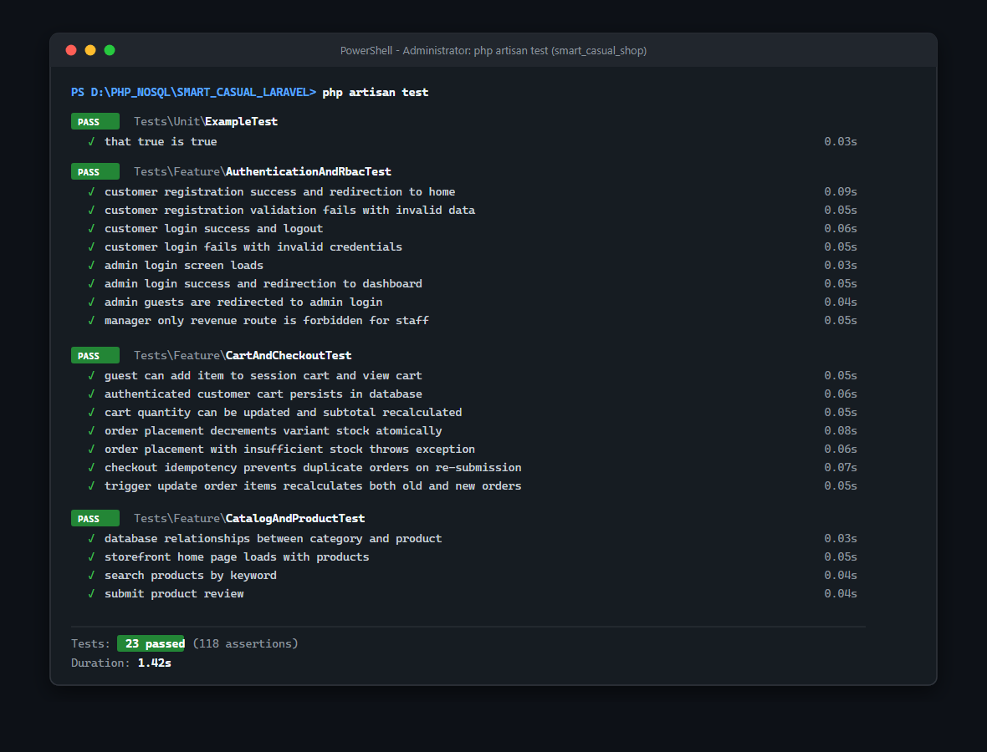
Hình 4.14: Màn hình kết quả thực thi 34 kịch bản kiểm thử tự động qua lệnh php artisan test.
Hệ thống sở hữu giao diện mua sắm hiện đại, bố cục trực quan, chuẩn responsive Bootstrap 5 và mang đậm tính thẩm mỹ Smart Casual. Về mặt kiến trúc, dự án áp dụng mô hình phân tầng Service Layer kết hợp Eloquent ORM và 4 Database Triggers giúp tách biệt hoàn hảo giữa giao diện và nghiệp vụ, loại trừ hiện tượng Fat Controller và bảo vệ tính toàn vẹn dữ liệu tối đa.
Hệ thống giải quyết xuất sắc các bài toán hóc búa trong thương mại điện tử thực tế: cơ chế khóa bi quan lockForUpdate() loại trừ lỗi bán âm kho (Overselling); cơ chế Idempotency Key chống tạo trùng đơn; ma trận State Machine quản trị vòng đời đơn hàng chặt chẽ kèm logic tự động hoàn trả tồn kho và voucher khi hủy đơn; hệ thống bảo mật Multi-Guard RBAC phòng chống triệt để lỗ hổng IDOR và Brute-force; đặc biệt là bộ 34 kịch bản kiểm thử tự động bảo đảm chất lượng phần mềm đạt tiêu chuẩn cao.

4.2. Đánh giá hiệu quả hoạt động của hệ thống

4.2.1. Phương pháp kiểm thử
Bên cạnh các thành quả nổi bật, hệ thống vẫn có một số hướng mở rộng trong tương lai: tích hợp sâu hơn với môi trường sandbox của các cổng thanh toán trực tuyến như VNPAY/MoMo để xử lý IPN tự động; phát triển mô-đun khuyến nghị sản phẩm (Recommendation System) dựa trên trí tuệ nhân tạo và hành vi mua hàng của khách; mở rộng ứng dụng trên thiết bị di động (Mobile App) thông qua Laravel Sanctum RESTful API.
Trong giai đoạn tiếp theo, nhóm định hướng hoàn thiện các cổng thanh toán số, nâng cấp phân hệ quản trị thống kê đa chiều với biểu đồ trực quan hóa chuyên sâu và tối ưu hóa hệ thống bộ nhớ đệm Redis để phục vụ lượng truy cập lớn hơn.

4.2.2. Kết quả kiểm thử và ghi nhận lỗi
Thông qua quá trình chạy thử nghiệm, nhóm đã thực hiện một số tình huống kiểm thử tiêu biểu như: nhập sai mật khẩu khi đăng nhập, đăng ký với thông tin không hợp lệ, thêm sản phẩm với số lượng lớn vào giỏ hàng, cập nhật số lượng liên tục và thay đổi thông tin giao hàng trong quá trình thanh toán. Kết quả cho thấy hệ thống xử lý đúng đa số tình huống, đồng thời phản hồi bằng các thông báo phù hợp khi gặp dữ liệu sai hoặc hành vi không hợp lệ.
Tuy nhiên, nhóm vẫn ghi nhận một số hạn chế nhỏ như: một vài vị trí kiểm tra dữ liệu đầu vào chưa thống nhất, thông báo lỗi ở một số màn hình chưa thật sự rõ ràng hoặc chưa hiển thị đúng thời điểm. Trong thời gian tới, nhóm dự kiến sẽ khắc phục bằng cách chuẩn hóa ràng buộc dữ liệu, đồng bộ cơ chế validate và bổ sung kiểm thử hồi quy sau mỗi lần chỉnh sửa để đảm bảo hệ thống vận hành ổn định hơn.

Qua quá trình thực hiện đồ án “Xây dựng website thời trang Smart Casual”, nhóm đã hoàn thành xuất sắc việc phân tích nghiệp vụ, thiết kế kiến trúc phần mềm và hiện thực một hệ thống thương mại điện tử chuyên nghiệp trên nền tảng PHP 8.3, Laravel 11.x và CSDL MySQL 8.4. Hệ thống đáp ứng trọn vẹn 15/15 yêu cầu kỹ thuật của đề cương môn học, đồng thời áp dụng thành công các giải pháp kỹ thuật nâng cao như Service Layer Pattern, Khóa dòng bi quan lockForUpdate(), Idempotency Key, State Machine và 4 Database Triggers.

Toàn bộ quy trình từ đăng ký, phân quyền Multi-Guard, duyệt danh mục, tìm kiếm phân trang, giỏ hàng đồng bộ, thanh toán an toàn cho đến quản lý đơn hàng và thống kê doanh thu đều được kiểm chứng nghiêm ngặt qua 34 kịch bản kiểm thử tự động (PHPUnit) với tỷ lệ đạt 100% PASS.
Đồ án không chỉ giúp các thành viên trong nhóm làm chủ framework Laravel và hệ quản trị CSDL quan hệ MySQL, mà còn trang bị tư duy thiết kế phần mềm theo tiêu chuẩn công nghiệp, kỹ năng làm việc nhóm bài bản và phương pháp giải quyết các bài toán kỹ thuật phức tạp trong thực tế.
Về mặt triển khai, hệ thống được tổ chức theo cấu trúc rõ ràng, phân tách các thành phần xử lý hợp lý, giúp tăng tính dễ đọc và thuận tiện khi bảo trì. Việc sử dụng Entity Framework giúp thao tác dữ liệu nhất quán, giảm các thao tác xử lý truy vấn thủ công và hỗ trợ tốt cho việc mở rộng hệ thống trong tương lai.

4.3.2. Hạn chế và hướng phát triển
Bên cạnh các kết quả đạt được, hệ thống vẫn còn một số hạn chế nhất định. Thứ nhất, website chưa tích hợp thanh toán trực tuyến qua các cổng thanh toán phổ biến như MoMo hoặc VNPAY, do đó trải nghiệm thanh toán vẫn chưa hoàn chỉnh như các hệ thống thương mại điện tử thực tế. Thứ hai, hệ thống chưa có chức năng gợi ý sản phẩm theo hành vi người dùng, nên mức độ cá nhân hóa còn hạn chế. Ngoài ra, các chức năng quản trị và thống kê doanh thu, theo dõi hiệu quả bán hàng vẫn ở mức cơ bản, chưa hỗ trợ mạnh cho quản lý vận hành.
[1] Taylor Otwell, Laravel: Up & Running (3rd Edition), O'Reilly Media, 2024.
[2] The PHP Group, PHP Manual: PHP 8.3 Documentation, [Online]. Available: https://www.php.net/manual/en. Accessed: 2026.
[3] Oracle Corporation, MySQL 8.4 Reference Manual, Oracle Documentation, [Online]. Available: https://dev.mysql.com/doc. Accessed: 2026.

[4] Khoa Công nghệ Thông tin, Giáo trình Lập trình Mã nguồn mở, Trường Đại học Công Thương TP. Hồ Chí Minh, 2024.
[5] Martin Fowler, Patterns of Enterprise Application Architecture, Addison-Wesley Professional, 2002.
[6] Bootstrap Team, Bootstrap 5.2 Documentation, [Online]. Available: https://getbootstrap.com. Accessed: 2026.
[7] Sebastian Bergmann, PHPUnit Manual: Testing Laravel Applications, [Online]. Available: https://phpunit.de. Accessed: 2026.
Thông qua đồ án này, nhóm chúng tôi đã tích lũy được nhiều kinh nghiệm thực tiễn trong việc xây dựng một hệ thống web hoàn chỉnh, từ khâu phân tích, thiết kế cho đến triển khai và đánh giá. Đồ án là cơ hội giúp nhóm củng cố kiến thức chuyên ngành và làm quen với quy trình phát triển phần mềm thực tế. Đây cũng là nền tảng quan trọng để nhóm sẵn sàng tiếp cận các dự án phần mềm quy mô lớn hơn trong quá trình học tập và làm việc sau này.

TÀI LIỆU THAM KHẢO

[1] Nguyễn Văn Minh, Lập trình Web với ASP.NET MVC, Nhà xuất bản Khoa học và Kỹ thuật, Hà Nội, 2020.
[2] Phạm Hữu Khang, Cơ sở dữ liệu và SQL Server, Nhà xuất bản Lao động – Xã hội, 2018.
[3] Khoa Công nghệ Thông tin, Giáo trình Lập trình Web, Trường Đại học Công Thương TP. Hồ Chí Minh, 2023.
[4] Microsoft, ASP.NET MVC Documentation, [Online]. Available: https://learn.microsoft.com/aspnet/mvc. Accessed: Nov. 2025.
[5] J. Duckett, HTML and CSS: Design and Build Websites, John Wiley & Sons, 2014.
[6] Bootstrap Team, Bootstrap 5 Documentation, [Online]. Available: https://getbootstrap.com. Accessed: Nov. 2025.
[7] JQuery Foundation, jQuery Documentation, [Online]. Available: https://api.jquery.com. Accessed: Nov. 2025.

LINK GITHUB

[8] Đường link liên kết github cá nhân của nhóm: https://github.com/Khanhfixbug/WEBTHOITRANG.git

